
Арыс қаласының жайылымдарды басқару және оларды пайдалану жөніндегі 2025-2029 жылдарға арналған жоспарын бекіту туралы
Түркістан облысы Арыс қалалық мәслихатының 2025 жылғы 24 сәуірдегі № 31/181-VIII шешiмi
"Қазақстан Республикасындағы жергілікті мемлекеттік басқару және өзін-өзі басқару туралы" Қазақстан Республикасының Заңының 6 бабының 1 тармағының 15) тармақшасына және "Жайылымдар туралы" Қазақстан Республикасының Заңының 8 бабының 1) тармақшасына сәйкес, Арыс қалалық мәслихаты ШЕШІМ ҚАБЫЛДАДЫ:
1. Арыс қаласының жайылымдарды басқару және оларды пайдалану жөніндегі 2025-2029 жылдарға арналған жоспары қосымшаға сәйкес бекітілсін.
2. Осы шешім оның алғашқы ресми жарияланған күнінен кейін күнтізбелік он күн өткен соң қолданысқа енгізіледі.
Мәслихат төрағасы | Қ.Ахметов
Арыс қалалық мәслихатының
2025 жылғы 24 сәуірдегі
№31/181-VІІІ шешімімен
бекітілген
Арыс қаласы бойынша жайылымдарды басқару және оларды пайдалану жөніндегі 2025-2029 жылдарға арналған жоспары
Осы Арыс қаласы бойынша жайылымдарды басқару және оларды пайдалану жөніндегі 2025-2029 жылдарға арналған жоспар (бұдан әрі-жоспар) Қазақстан Республикасының 2001 жылғы 23 қаңтардағы "Қазақстан Республикасындағы жергілікті мемлекеттік басқару және өзін-өзі басқару туралы", 2017 жылғы 20 ақпандағы №47-VІ ҚРЗ "Жайылымдар туралы" Заңдарына, Мемлекеттік статистика туралы Қазақстан Республикасының 2010 жылғы 19 наурыздағы № 257-IV Заңына, Қазақстан Республикасы Ауыл шаруашылығы министрінің 2024 жылғы 29 шілдедегі №263 "Жайылымдарды басқару және оларды пайдалану жөніндегі үлгілік жоспарды бекіту туралы" бұйрығына (Қазақстан Республикасының Әділет министрлігінде 2024 жылғы 29 шілдеде № 34831 болып тіркелді), Қазақстан Республикасы Ауыл шаруашылығы министрінің 2015 жылғы 14 сәуірдегі №3-3/332 "Жайылымдардың жалпы алаңына түсетін жүктеменің шекті рұқсат етілетін нормасын бекіту туралы" (Нормативтік құқықтық актілерді мемлекеттік тіркеу тізілімінде 11064 нөмірімен тіркелген) бұйрығына сәйкес әзірленді.
Жоспар жайылымдарды ұтымды пайдалану, азыққа деген қажеттілікті орнықты қамтамасыз ету және жайылымдардың тозу процестерін болдырмау мақсатында қабылданады.
3. Жоспар мазмұны:
1) Арыс қаласының барлық жер көлемі 765395 гектарды құрайды. Барлық ауыл шаруашылығы алқаптарының жиынтығы 460595 гектар, оның ішінде егістік жерлер 51250 гектар, суармалы егістік 30250 гектар, тәлімі 21000 гектар, көп жылдық ағашты өсімдіктер 169 гектар, тыңайған жерлер 25834 гектар, жайылымдық 408446 гектар.
Жер санаттары бойынша:
ауыл шаруашылық мақсаттары бойынша пайдаланатын жерлері 460595 гектар;
елді мекендердің жерлері 261296 гектар;
өнеркәсіп, көлік байланыс, қорғаныс және ауыл шаруашылық емес басқа мақсаттарда пайдаланатын жерлер 6906 гектар:
ерекше қорғаудағы табиғи аумақтардың жерлері 28018 гектар;
орман қорының жерлері 161985 гектар, оның ішінде жайылымы 161985 гектар;
су қорының жерлері 4972 гектар.
Ауыл шаруашылығы: 1-қосымша нысанына сәйкес;
Қаланың ауыл шаруашылығы алқаптарының жиынтығы 460595 гектар. Оның ішінде егістік жерлер 51250 гектар, суармалы егістік 8297 гектар, тәлімі 21000 гектар, көп жылдық ағашты өсімдіктер 169 гектар, тыңайған жерлер 25834 гектар, шабындық жерлер 225 гектар, жайылымдық 408446 гектар.
Арыс қаласы бойынша ірі қара мал – 35634, қой-ешкі – 348101, жылқы – 16570, түйе- 4672, құс – 34947 басты құрайды.
2) "Қазақстан Республикасы табиғи жем-шөп алқаптарының ірі масштабты (1:1000 – 1:100000) геоботаникалық іздестірулерін жүргізу жөніндегі әдістемені бекіту туралы" Қазақстан Республикасы Ауыл шаруашылығы министрінің 2022 жылғы 3 қазандағы №314 бұйрығына (Нормативтік құқықтық актілерді мемлекеттік тіркеу тізілімінде №30043 болып тіркелген) геоботаникалық зерттеп-қараудың туралы мәліметтер, 2-қосымша нысанына сәйкес; ветеринариялық-санитариялық мекемелер туралы мәліметтер, иелерін-жайылым пайдаланушыларды, жеке және (немесе) заңды тұлғаларды көрсете отырып, ауыл шаруашылығы жануарлары мал басының саны туралы деректер, ауыл шаруашылығы жануарларының түрлері мен жыныстық жас топтары бойынша қалыптастырылған үйірлердің, отарлардың, табындардың саны туралы деректер, шалғайдағы жайылымдарда жаю үшін ауыл шаруашылығы жануарларының мал басын қалыптастыру туралы мәліметтер, екпе және аридтік жайылымдарда ауыл шаруашылығы жануарларын жаю ерекшеліктері, малды айдап өтуге арналған сервитуттар туралы деректер, мемлекеттік органдар, жеке және (немесе) заңды тұлғалар берген өзге де деректер ескеріле отырып қабылданды.
3) Қазақстан Республикасы Ауыл шаруашылығы министрінің 2020 жылғы 3 ақпандағы №35 бұйрығымен (Нормативтік құқықтық актілерді мемлекеттік тіркеу тізілімінде №19987 болып тіркелген) бекітілген Мал қорымдарының (биотермиялық шұңқырлардың) тізілімін жүргізу қағидаларына сәйкес қалыптастырылған мал қорымдары (биометриялық шұңқырлар) туралы мәліметтер: биотермиялық шұңқырлар саны-5, ауданы бойынша сібір жарасы көмінділері саны-6 олардың әр қайсысы координаттары бойынша шығысында және ауданның батыс бөлігінде орналасқан жалпы алаңы-0,045 гектар барлығы бетонмен және сеткамен қоршалған, елді мекеннен 1000 метр ұзақтықта орналасқан. Баланс бойынша қалалық "Ветеринарлық қызмет" мекемесінде.
4) Жайылымдық инфрақұрылым объектілерін дамыту және реконструкциялау жөніндегі жоспар негізінде жайылымдық инфрақұрылым объектілері – құрылыстар, көпірлер, жолдар -17-25 километр, суландыру құрылыстары (ұңғымалар, құбырлы және шахталы құдықтар, апандар)- 164 ұзындығы 112,3 километр, мал айдайтын жолдар, малды аялдатуға арналған алаңдар мен суат алаңдары-9 алаңы 1100 гектар, қойларды тоғытуға арналған ыдыстар, қоралар және қоршалған жерлер, жайылымдардың қоршаулары, шарбақтар (оның ішінде электрлі шарбақтар), ауыл шаруашылығы жануарларын қоршап-бөлшектеп жаюға арналған қашалар-33 ұзындыңы 2-11 км алаңы 11,0 гектар, ауыл шаруашылығы жануарларын ветеринариялық емдеуге арналған өткелектер-19, электр және жылу энергиясымен қамтамасыз етуге арналған құрылыстар мен объектілер, жаңартылатын және баламалы энергия көздері пайдаланылатын объектілер, сумен жабдықтау объектілері және тіршілікті қамтамасыз етудің басқа да түрлері, персоналдың маусымдық тұруына арналған құрылыстар және жайылымдарды күтіп-ұстау мен пайдалану үшін қажетті өзге де мүлік бойынша жұртшылық шаруашылық малдарына қызмет көрсететін ұсақ малдарды шомылдыру орындары-8, жасанды ұрықтандыру пунктері-11;
4. Жоспардың қосымшалары:
1) құқық белгілейтін құжаттар негізінде жер санаттары, жер учаскелерінің меншік иелері және жер пайдаланушылар бөлінісінде әкімшілік-аумақтық бірлік аумағында жайылымдардың орналасу схемасы (картасы);
2) жайылым айналымдарының қолайлы схемалары;
3) жайылымдардың, оның ішінде маусымдық жайылымдардың сыртқы және ішкі шекаралары мен алаңдары, жайылымдық инфрақұрылым объектілері белгіленген картасы;
4) жайылым пайдаланушылардың су тұтыну нормасына сәйкес жасалған су көздерiне (көлдерге, өзендерге, тоғандарға, апандарға, суару немесе суландыру каналдарына, құбырлы немесе шахталы құдықтарға) қол жеткізу схемасы;
5) жайылымы жоқ жеке және (немесе) заңды тұлғалардың ауыл шаруашылығы жануарларының мал басын орналастыру үшін жайылымдарды қайта бөлу және оны берілетін жайылымдарға ауыстыру схемасы;
6) ауылдық округ маңында орналасқан жайылымдармен қамтамасыз етілмеген жеке және (немесе) заңды тұлғалардың ауыл шаруашылығы жануарларының мал басын шалғайдағы жайылымдарға орналастыру схемасы;
7) ауыл шаруашылығы жануарларын жаюдың және айдаудың маусымдық маршруттарын белгілейтін жайылымдарды пайдалану жөніндегі күнтізбелік графигі;
8) тиісті әкімшілік-аумақтық бірлікте жайылымдарды ұтымды пайдалану үшін қажетті өзге де талаптарды қамтуға тиіс.
Әкімшілік-аумақтық бөлініс бойынша Арыс қаласына 6 ауылдық округтер (Ақдала, Байырқұм, Дермене, Жиделі, Монтайтас, Қожатоғай), 29 ауылдық елді-мекендер орналасқан.
Мазмұны:
1 Табиғаты
2 Климаты
3 Гидрографиясы
4 Ауыл шаруашылығы
Табиғаты:
Арыс қаласы, Түркістан облысының оңтүстік-батыс аумағында орналасқан және территориялық аймақ бойынша 7 ауданмен шектеседі. Шекарасының жалпы ұзындығы 390 шақырымнан астам, оның барлығы құрлық арқылы өтеді.
Климаты:
Климаты тым континенттік. Қысы батысында суықтау, оңтүстігінде біршама жылы. Жазы аптап ыстық, желді. Қаңтар айының жылдық орташа температурасы (7-12°С), шілдеде (37-41°С). Жауын шашынның жылдық орташа мөлшері 300-450 мм.
Гидрографиясы:
Арыс қаласында 1 су қоймасы, 3 канал бар.
Арыс қаласындағы ауылдық және поселкелік округтері бойынша мал басының саны, табиғи жайылымының көлемі және табиғи жайылымды қажет ететін көлемі туралы мәлімет:
Қосымшада ауыл округтері бөлінісінде мәліметтер, схемалар мен карталар:
4-қосымша – Ақдала ауылдық округі
5-қосымша – Байырқұм ауылдық округі
6-қосымша – Дермене ауылдық округі
7-қосымша – Жиделі ауылдық округі
8-қосымша – Монтайтас ауылдық округі
9-қосымша – Қожатоғай ауылдық округі
Жайылымдарды басқару және
оларды пайдалану жөніндегі
жоспардың 1-қосымшасы
Төрт түлік малдың жайылымдық жерлермен қамтылу деңгейі:
№ | Ауыл округтер саны | Ауыл округтеріндегі жалпы жайылымның жер көлемі, гектар | Мал басы мен қажетті жайылымдық жер көлемі, гектар
№ | Ауыл округтер саны | Ауыл округтеріндегі жалпы жайылымның жер көлемі, гектар | Ірі қара мал | Гектар нормасы | Қажетті жайылым, гектар | Ұсақ мал | Гектар нормасы | Қажетті жайылым, гектар | Жылқы лар | Гектар, нормасы | Қажетті жайылым, гектар | Түйелер | Гектар, нормасы | Қажетті жайылым, гектар | Жалпы қажет жайылым, жер көлемі | Қаладағы жалпы жайылым мен қажетті жайылымның айырмасы (+,-)
1 | 2 | 3 | 4 | 5 | 6 | 7 | 8 | 9 | 10 | 11 | 12 | 13 | 14 | 15 | 16 | 17
1 | Ақдала | 78354 | 2814 | 7 | 19698 | 33808 | 1 | 33808 | 1443 | 7 | 10101 | - | - | - | 63607 | -14747
2 | Байырқұм | 110859 | 6761 | 7 | 47327 | 46882 | 1 | 46882 | 2948 | 7 | 20636 | - | - | - | 114845 | -3986
3 | Дермене | 35857 | 4637 | 7 | 32459 | 53114 | 1 | 53114 | 2620 | 7 | 18340 | 4310 | 9 | 38790 | 142703 | -106846
4 | Жиделі | 5527 | 2323 | 7 | 16261 | 13892 | 1 | 13892 | 760 | 7 | 5320 | 242 | 9 | 2178 | 37651 | -32312
5 | Қожатоғай | 270177 | 8064 | 7 | 56448 | 90542 | 2 | 90542 | 3089 | 7 | 21623 | 101 | - | 909 | 169522 | 100655
6 | Монтайтас | 47077 | 5974 | 7 | 41818 | 64594 | 1 | 64594 | 3566 | 7 | 24962 | - | - | - | 131374 | -84297
7 | Арыс | 486 | 4969 | 7 | 34783 | 39353 | 1 | 39353 | 2292 | 7 | 16044 | 19 | 9 | 171 | 90351 | -89865
 | Барлығы | 548337 | 35542 | 7 | 7248794 | 342185 | 1 | 342185 | 16718 | 7 | 117026 | 4672 | 9 | 42048 | 750053 | -201716
Жайылымдарды басқару және
оларды пайдалану жөніндегі
жоспардың 2-қосымшасы
Ветеринариялық-санитариялық мекемелер туралы деректер:
№ | Ауыл округі | Мал дәрігерлік пунктері | Ұсақ малдарды шомылдыру орындары | Жасанды ұрықтандыру пунктері | Биотермиялық  шұңқырлар
1 | Ақдала | 1 | 2 | 1 | 1
2 | Байырқұм | 1 | 1 | 1 | -
3 | Дермене | 1 | - | 1 | -
4 | Жиделі | 2 | 2 | 1 | -
5 | Қожатоғай | 1 | 9 | 4 | 3
6 | Монтайтас | 1 | 7 | 1 | -
7 | Арыс | 1 | 1 | 2 | 1
 | Барлығы | 8 | 22 | 11 | 5
Жайылым жерлердің құрғақ массасының орташа түсімділігі 5,3 центнер/гектарына, азықтық бірлігі 3,1 центнер/гектарына.
Табиғи жем-шөп алқаптарындағы жайылымдардың түсімділігі (центнер/гектарына) мен азықтық бірлігіне баға беру көрсеткіштері:
Жайылымды маусымдық пайдалану ұсынысы | Азықтық бірлік бойынша жайылым сапасының өнімділігі (центнер/гектарына)
Жайылымды маусымдық пайдалану ұсынысы | жақсы | ортадан жоғары | орта | ортадан төмен | жаман
1 | 2 | 3 | 4 | 5 | 6
Көктемгі-жаздық, күздік- жаздық | 11,0 жоғары | 7,0-11,0 | 4,0-6,9 | 2,0-3,9 | 2,0 төмен
Көктемдік | 7,5 жоғары | 5,5-7,5 | 3,0-5,4 | 1,5-2,9 | 1,5 төмен
Күздік | 3,0-4,0 | 2,0-2,9 | 1,0-1,9 | - | 1,0 төмен
Көктемдік-күздік | Екі маусым бойынша бағаланады, көктемдік-күздік
Жем-шөп қорының құнарлығы төмендегі көрсеткіштер бойынша бағаланады:
Жайылымды маусымдық пайдалану ұсынысы | Жем-шөптің құнарлығы (100 килограмм құрғақ шөптегі азықтық бірліктің көлемі)
Жайылымды маусымдық пайдалану ұсынысы | жақсы | орта | жаман
1 | 2 | 3 | 4
Көктемдік | 68-ден жоғары | 51-69 | 51-ден төмен
Көктемгі-жаздық, күздік- жаздық | 50-ден жоғары | 40-50 | 40-тан төмен
Күздік | 40-тан жоғары | 30-40 | 30-дан төмен
Қорытынды:
Арыс қаласында жалпы жайылымдық жер 548337 гектарды құрайды, Қазақстан Республикасы Ауыл шаруашылығы министрінің 2015 жылдың 14 сәуірдегі №3-3/332 "Жайылымдардың жалпы алаңына түсетін жүктеменің шекті рұқсат етілетін нормасын бекіту туралы" бұйрығына сәйкес, мал басына шаққандағы жайылымды есептей келе барлығы 1291804 гектар жайылым жер учаскесі қажет екендігі анықталды.
Қала бойынша барлығы 471586 мал басы (36204 ірі қара мал, 417260 ұсақ мал, 15845 жылқылар, 2277 түйелер) көлемі 426643 гектар жайылымды пайдаланады, оның ішінде 16688 бас мал (3084 ірі қара мал, 12901 ұсақ мал, 703 жылқылар) бір орында, қоралық жағдайда ұсталынып, бордақыланады.
Жоғарыда көрсетілгендердің негізінде Арыс қаласында жалпы 471586 бас малға көлемі 743467 гектар жайылым жер жеткіліксіз екендігі байқалады.
Арыс қаласындағы жайылымдық жердің жеткіліксіздігін шешу үшін, жайылымдық жерлерге түсетін жүктемені азайтып, мал өсіруді жайылымдық-қоралық жүйеден жайылымды қажет етпейтін мал өсіру жүйесіне (қорада ұстап бағу, бордақылау) ауыстыру қажет.
Ұсыныс:
Қазақстан Республикасы Ауыл шаруашылығы министрінің 2015 жылдың 14 сәуірдегі №3-3/332 "Жайылымдардың жалпы алаңына түсетін жүктеменің шекті рұқсат етілетін нормасын бекіту туралы" бұйрығына сәйкес мал басына белгіленген жайылымның шекті мөлшерін тұрғылықты жерге байланысты қайта есептеу ұсынылады.
Жайылымдарды басқару және
оларды пайдалану жөніндегі
жоспардың 3-қосымшасы
Арыс қаласындағы ауылдық округтері бойынша мал басының саны туралы мәлімет:
№ | Ауыл округі | Ірі қара мал | Оның ішінде |  | Ұсақ мал | Оның ішінде |  | Жылқы  лар | Оның ішінде |  | Түйелер
№ | Ауыл округі | Ірі қара мал | Қолда ұсталатыны | Табиғи жайылымды қажет ететіні | Ұсақ мал | Қолда ұсталатыны | Табиғи жайылымды қажет ететіні | Жылқы  лар | Қолда ұсталатыны | Табиғи жайылымды қажет ететіні | Түйелер
1 | 2 | 3 | 4 | 5 | 6 | 7 | 8 | 9 | 10 | 11 | -
1 | Ақдала | 2814 | 2042 | 4602 | 33808 | 1930 | 46864 | 1443 | 122 | 1522 | -
2 | Байырқұм | 6761 | 2284 | 4471 | 46882 | 8152 | 38730 | 2948 | 186 | 2943 | -
3 | Дермене | 4637 | 2077 | 2560 | 53114 | 4161 | 48953 | 2620 | 499 | 2121 | 4310
4 | Жиделі | 2323 | 148 | 2267 | 13892 | 4339 | 9553 | 760 | 119 | 394 | 242
5 | Қожатоғай | 8064 | 4319 | 3745 | 90542 | 17084 | 73458 | 3089 | 916 | 2173 | 101
6 | Монтайтас | 5974 | 2479 | 3495 | 64594 | 23559 | 41035 | 3566 | 1111 | 2455 | -
7 | Арыс | 4969 | 4969 | - | 39353 | 39353 | - | 2292 | 2292 | - | 19
 | Барлығы | 35634 | 3084 | 33120 | 348101 | 12901 | 404359 | 16570 | 703 | 15142 | 4672
Жайылымдарды басқару және
оларды пайдалану жөніндегі
жоспарға 4-қосымша
1. Ақдала ауылдық округі
Орталығы - Ақдала ауылы.
Елді мекендері - Ақдала, Онтам, П.Арапов,
Тақыркөл, Тоғайлы, Ақын-Жақып.
Округтің жалпы жер көлемі - 93466 гектар.
Оның ішінде:
ауыл шаруашылық жерлер - 88351 гектар;
жалпы егістік жерлер - 9814 гектар;
суармалы жерлер - 9814 гектар;
көп жылдық екпелер - 183 гектар;
жайылымдық жерлер - 69854 гектар.
Елді мекендер бойынша ауыл шаруашылығы жануарлары мал басының саны туралы деректер:
№ | Елді мекендер | Ірі қара мал | Ұсақ мал | Жылқылар | Түйелер
1 | Ақдала | 2691 | 33395 | 1402 | 30
3 | П.Арапов | 123 | 413 | 41 | -
 | Барлығы | 2814 | 33808 | 1443 | 30
Ветеринариялық-санитариялық мекемелер туралы деректер:
№ | Елді мекендер | Мал дәрігерлік пунктері | Ұсақ малдарды шомылдыру орындары | Жасанды ұрықтандыру пунктері | Биотермиялық шұңқырлар
1 | Ақдала | 1 | 1 | 1 | 1
3 | П.Арапов | - | - | - | -
 | Барлығы | 1 | 2 | 1 | 1
Ауыл шаруашылығы жануарларын жаюдың және айдаудың маусымдық маршруттарын белгілейтін жайылымдарды пайдалану жөніндегі күнтізбелік графигі. Жайылым кезеңінің ұзақтығы:
№ | Ауыл округі | Шалғай жайылымдарға малдардың айдап шығарылу мерзімдері | Шалғай жайылымдардан малдардың қайтарылу мерзімдері | Ескерту
1 | Ақдала | Сәуір-мамыр | Тамыз-қазан
Ауыл шаруашылығы жануарларының мал басына шаққандағы жайылымның қажеттілігі туралы кестесі:
№ | Елді мекендер |  | Елді мекендердегі жалпы жайылымның жер көлемі, гектар |  |  |  |  | Мал басы мен қажетті жайылымдық жер көлемі, гектар
№ |  |  |  |  |  |  |  | Ірі қара мал | Гектар нормасы | Қажетті жайылым, гектар | Ұсақ мал
1 | 2 |  | 3 |  |  |  |  | 4 | 5 | 6 | 7
1 | Ақдала |  | 60454 |  |  |  |  | 3992 | 7 | 27944 | 33395
3 | П.Арапов |  | 9400 |  |  |  |  | 123 | 7 | 861 | 413
 | Барлығы |  | 69854 |  |  |  |  | 2814 | 7 | 53152 | 33808
Гектар нормасы |  | Қажетті жайылым, гектар |  | Жылқылар | Гектар нормасы | Қажетті жайылым, гектар | Жалпы қажет жайылым жер көлемі, гектар | Елді мекендер дің жалпы жайылым мен қажетті жайылымның айырмасы, (-,+)
8 |  | 9 |  | 10 | 11 | 12 | 13 | 14
1 |  | 33395 |  | 1402 | 7 | 9814 | 71153 | -10699
1 |  | 413 |  | 41 | 7 | 287 | 1561 | 7839
1 |  | 1443 |  | 1443 | 7 | 10101 | 72714 | -2860

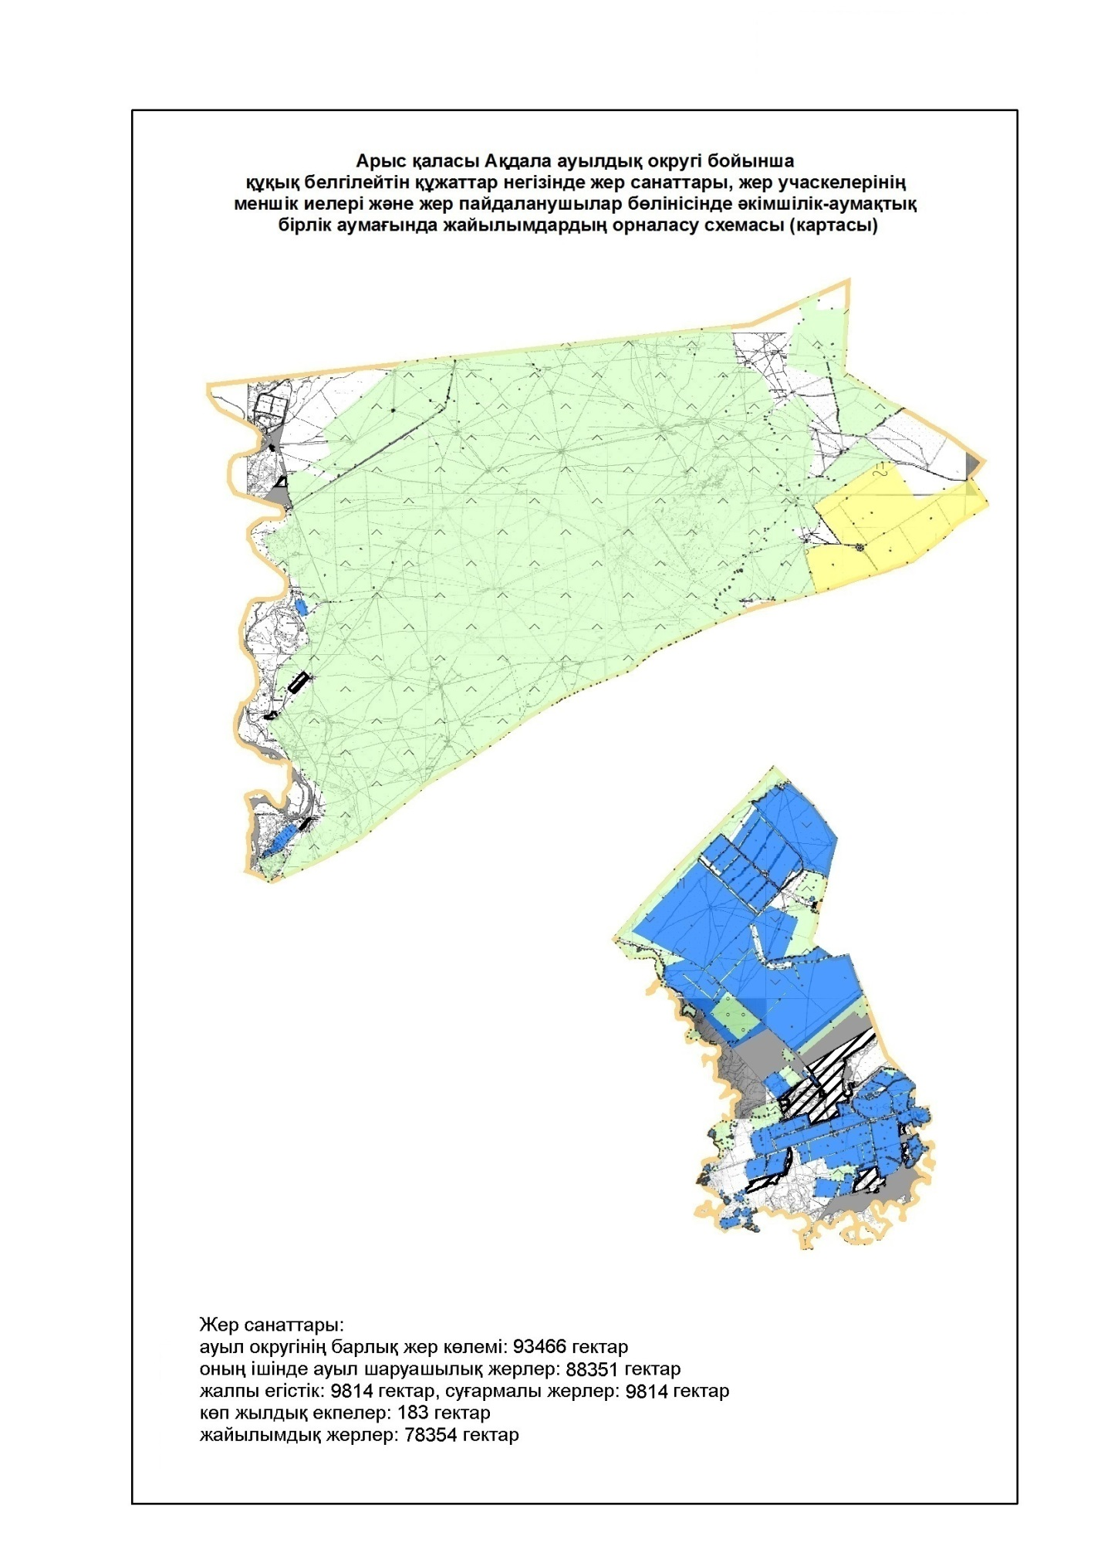

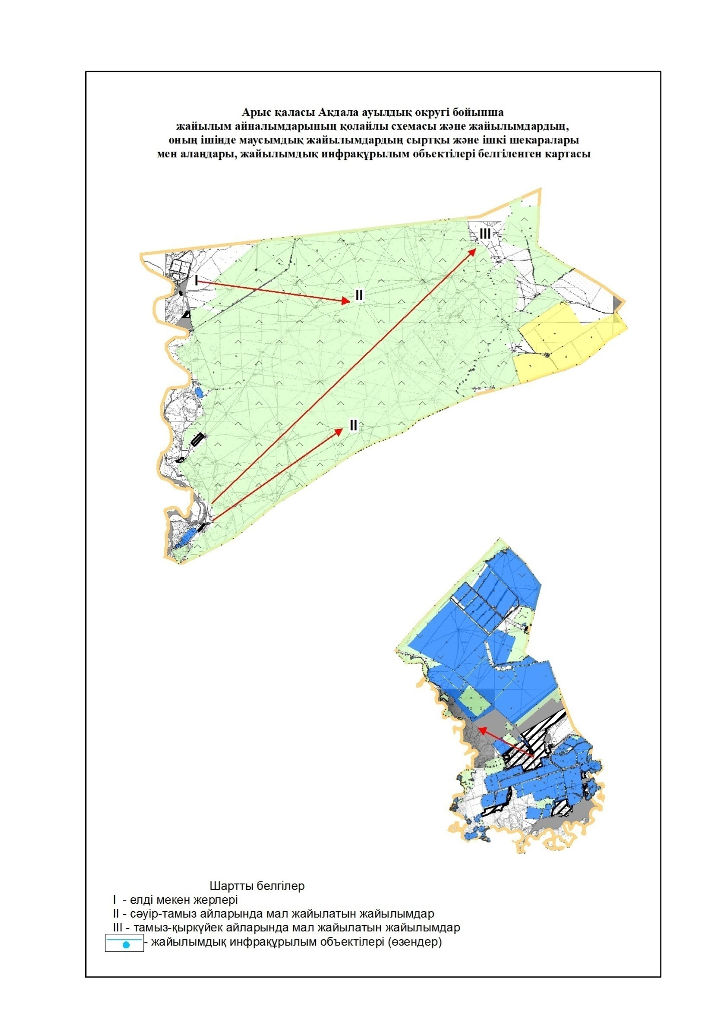

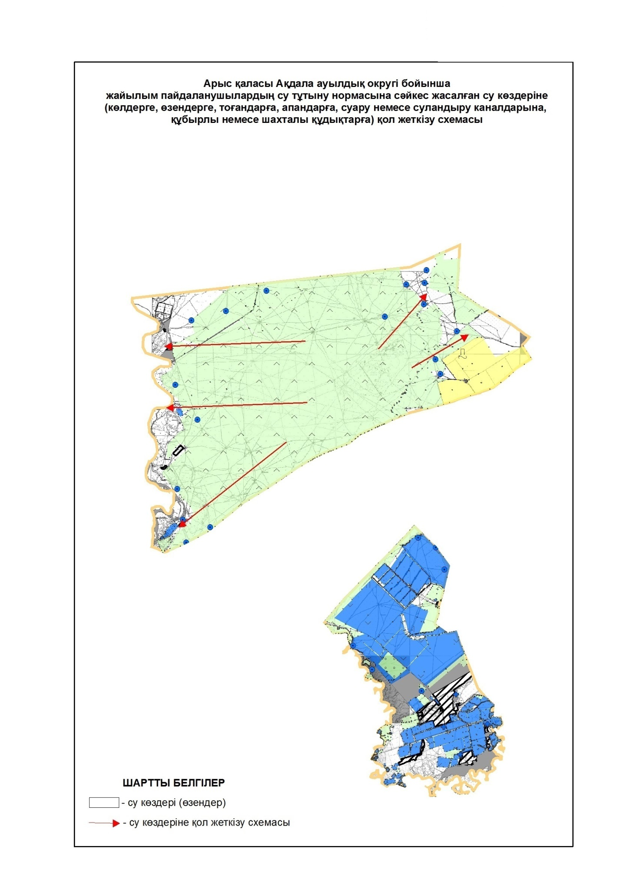

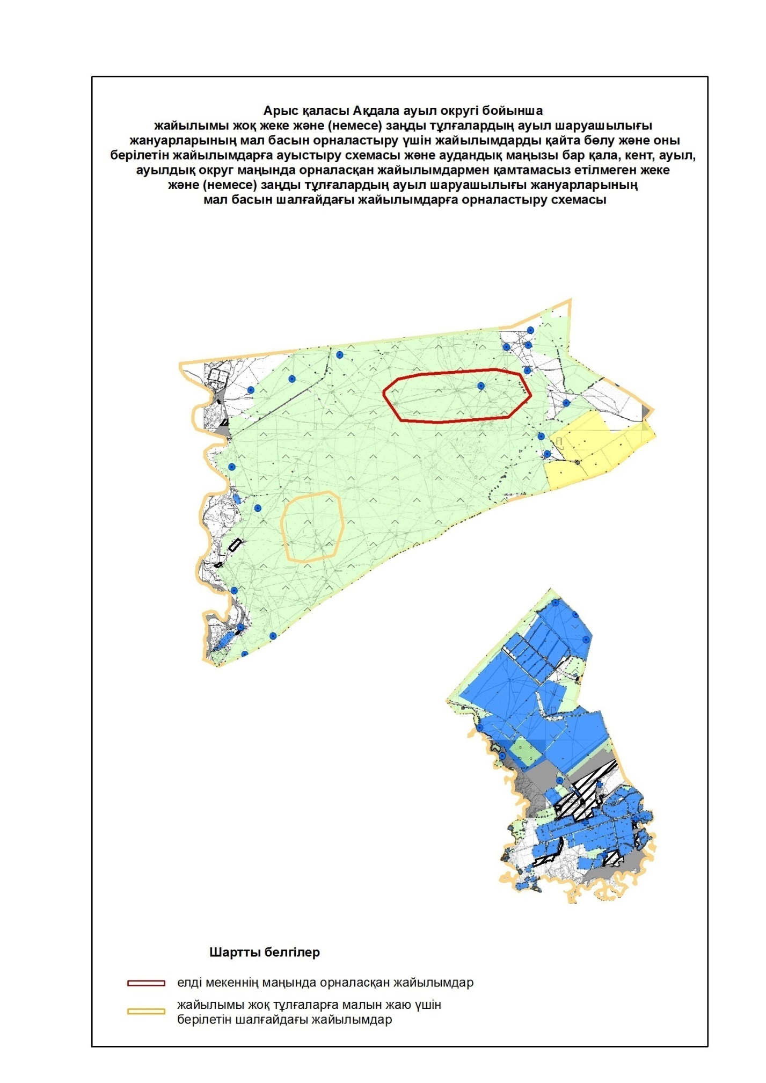

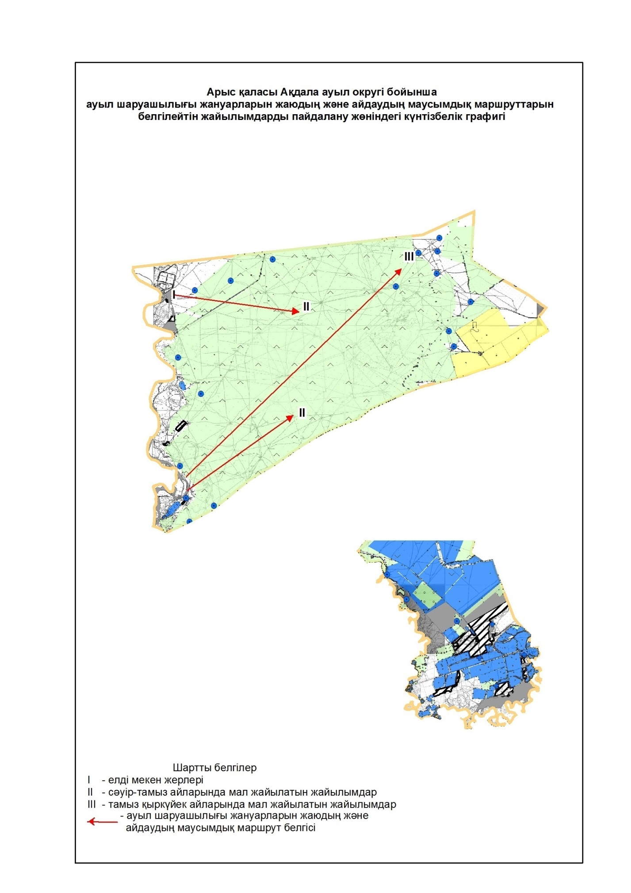

Жайылымдарды басқару және
оларды пайдалану жөніндегі
жоспарға 5-қосымша
2. Байырқұм ауылдық округі
Орталығы - Байырқұм ауылы.
Елді мекендері - Байырқұм, Көкжиде, Жосалы.
Округтің жалпы жер көлемі - 256199 гектар.
Оның ішінде:
ауыл шаруашылық жерлер - 115512 гектар;
жалпы егістік жерлер - 4469 гектар;
суармалы жерлер - 4469 гектар;
шабындық жерлер - 184 гектар;
жайылымдық жерлер - 110859 гектар.
Елді мекендер бойынша ауыл шаруашылығы жануарлары мал басының саны туралы деректер:
№ | Елді мекендер | Ірі қара мал | Ұсақ мал | Жылқылар | Түйелер
1 | Байырқұм | 4902 | 24602 | 1909 | -
2 | Көкжиде | 1677 | 16040 | 944 | -
3 | Жосалы | 182 | 6240 | 95 | -
 | Барлығы | 6761 | 46882 | 2948 | -
Ветеринариялық-санитариялық мекемелер туралы деректер:
№ | Елді мекендер | Мал дәрігерлік пунктері | Ұсақ малдарды шомылдыру орындары | Жасанды ұрықтандыру пунктері | Биотермиялық шұңқырлар
1 | Байырқұм | 1 | 1 | 1 | -
2 | Көкжиде | - | - | - | -
3 | Жосалы | - | - | - | -
 | Барлығы | 1 | 1 | 1 | -
Ауыл шаруашылығы жануарларын жаюдың және айдаудың маусымдық маршруттарын белгілейтін жайылымдарды пайдалану жөніндегі күнтізбелік графигі. Жайылым кезеңінің ұзақтығы:
№ | Ауыл округі | Шалғай жайылымдарға малдардың айдап шығарылу мерзімдері | Шалғай жайылымдардан малдардың қайтарылу мерзімдері | Ескерту
1 | Байырқұм | Сәуір-мамыр | Тамыз-қазан
Ауыл шаруашылығы жануарларының мал басына шаққандағы жайылымның қажеттілігі туралы кестесі:
№ | Елді мекендер |  | Елді мекендердегі жалпы жайылымның жер көлемі, гектар |  |  |  |  | Мал басы мен қажетті жайылымдық жер көлемі, гектар
№ |  |  |  |  |  |  |  | Ірі қара мал | Гектар нормасы |  | Қажетті жайылым, гектар | Ұсақ мал
1 | 2 |  | 3 |  |  |  |  | 4 | 5 |  | 6 | 7
1 | Байырқұм |  | 71969 |  |  |  |  | 4902 | 7 |  | 34314 | 24602
2 | Көкжиде |  | 33600 |  |  |  |  | 1677 | 7 |  | 11739 | 16040
3 | Жосалы |  | 5290 |  |  |  |  | 182 | 7 |  | 1274 | 6240
 | Барлығы |  | 110859 |  |  |  |  | 6761 | 7 |  | 47327 | 46882
Гектар нормасы |  | Қажетті жайылым, гектар |  | Жылқылар | Гектар нормасы | Қажетті жайылым, гектар | Жалпы қажет жайылым жер көлемі, гектар |  |  | Елді мекендердің жалпы жайылым мен қажетті жайылымның айырмасы,(-,+)
8 |  | 9 |  | 10 | 11 | 12 | 13 |  |  | 14
1 |  | 24602 |  | 1909 | 7 | 13363 | 72279 |  |  | -310
1 |  | 16040 |  | 944 | 7 | 6608 | 34387 |  |  | -787
1 |  | 6240 |  | 95 | 7 | 665 | 7598 |  |  | -2889
1 |  | 46882 |  | 2948 | 7 | 20636 | 114264 |  |  | -3986

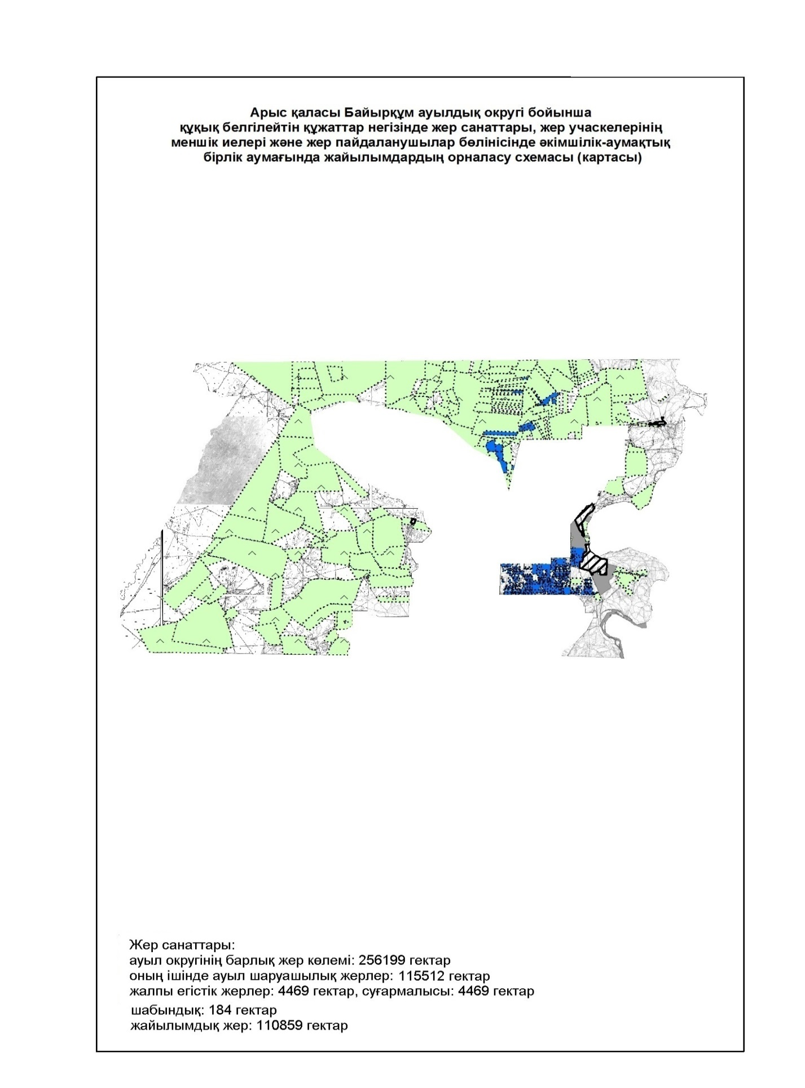

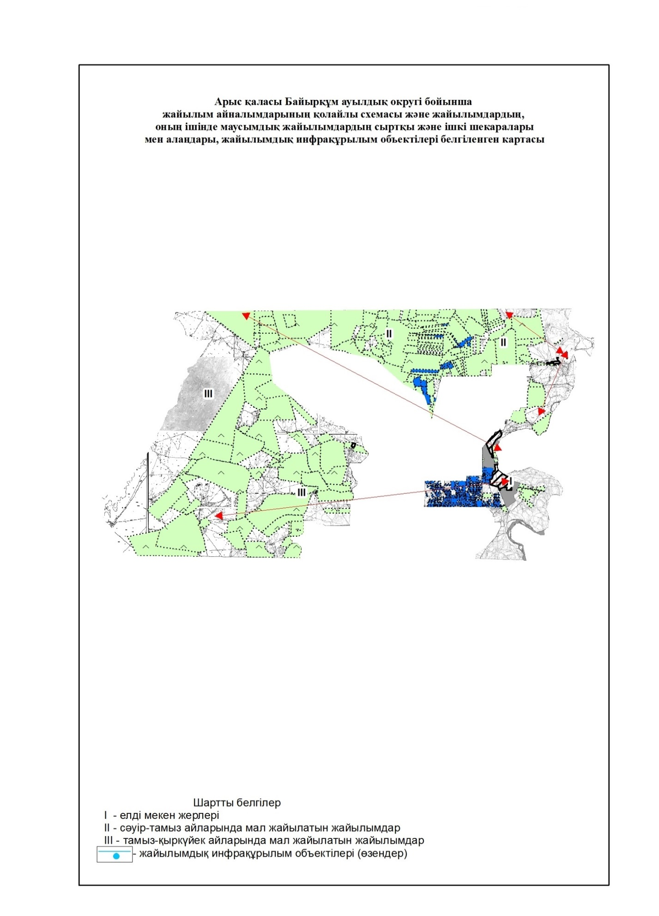

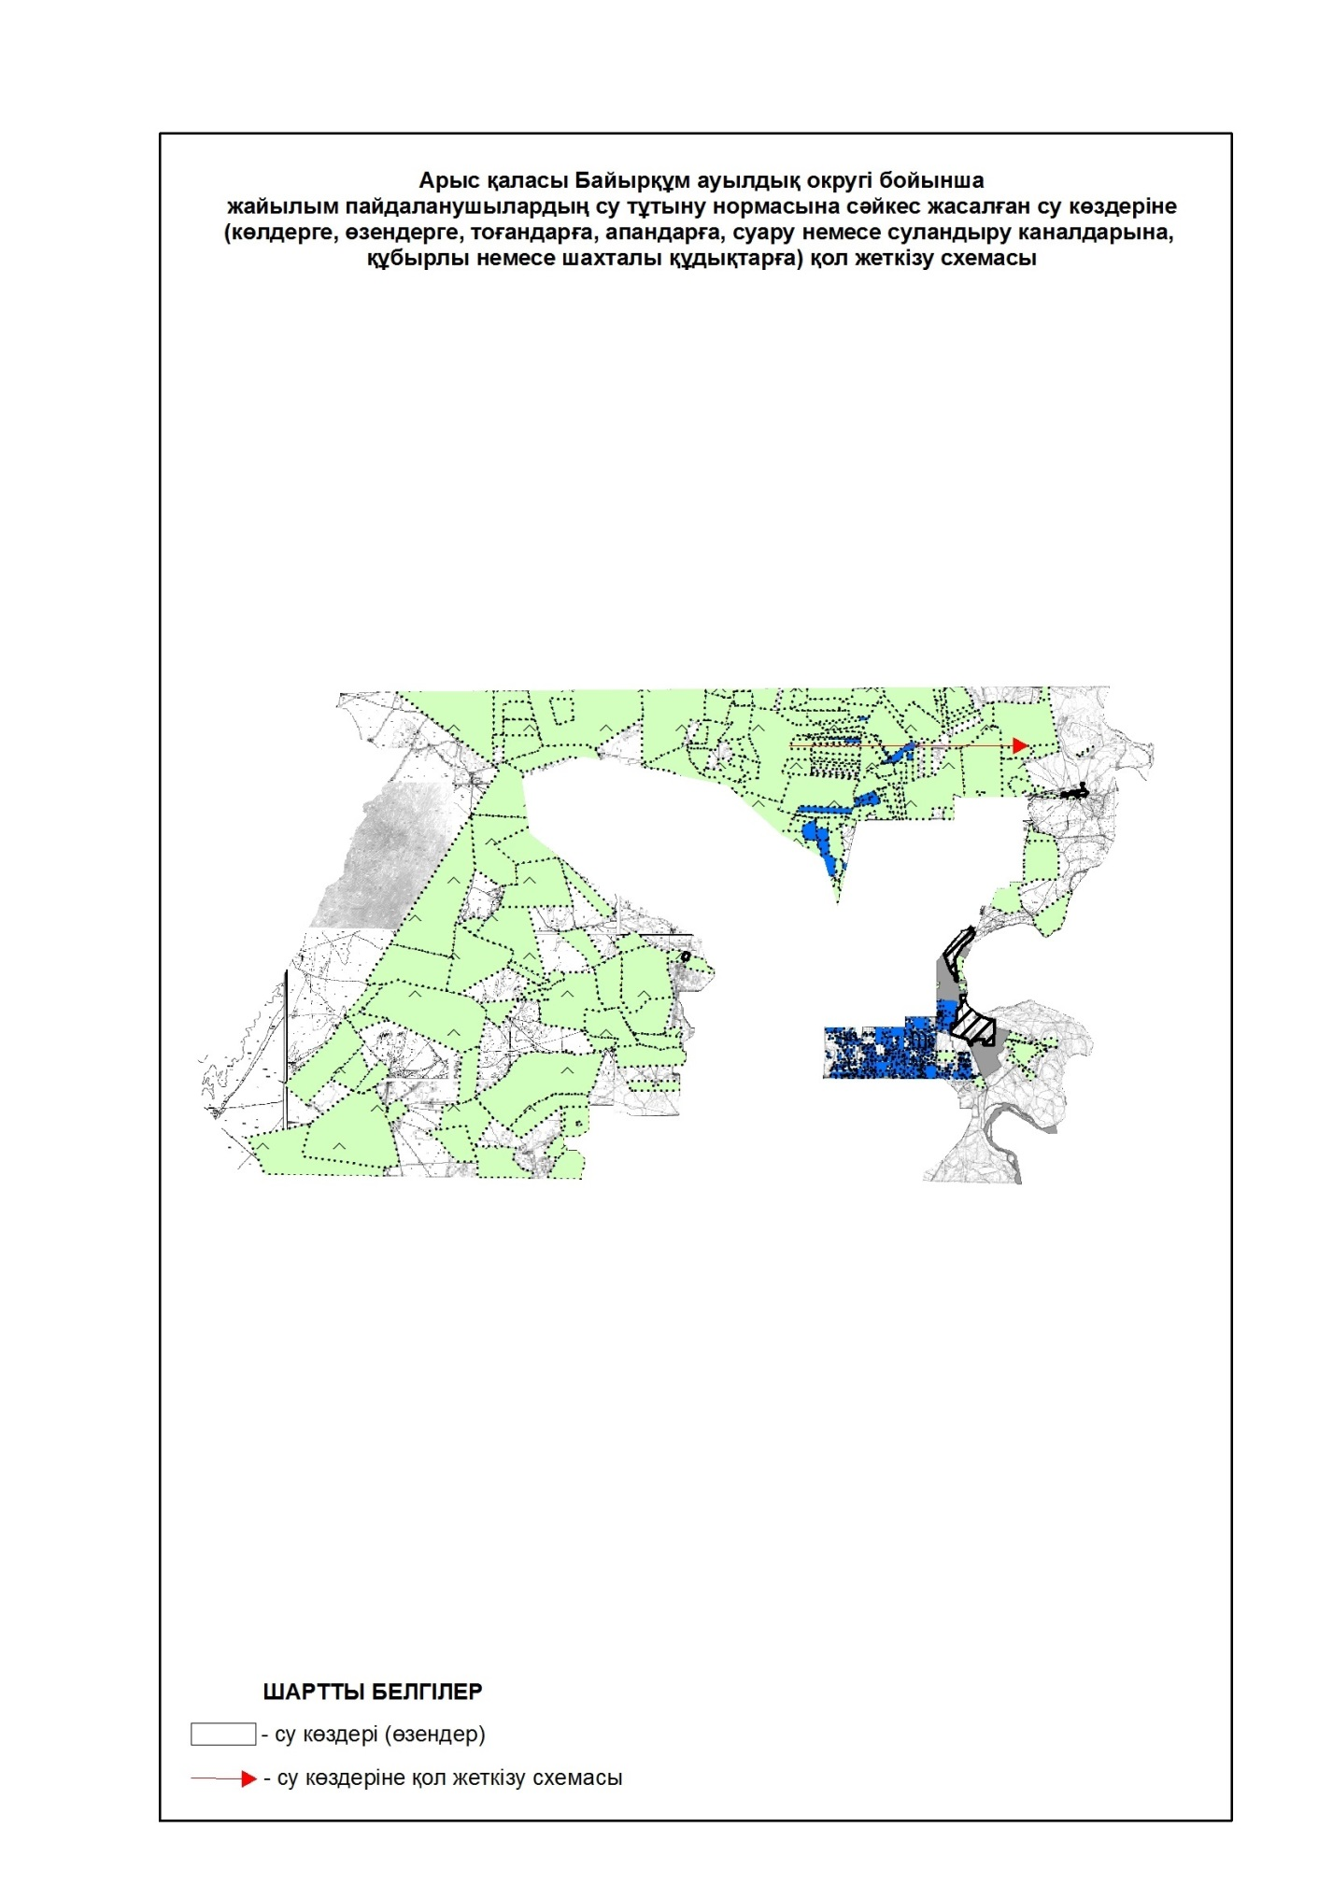

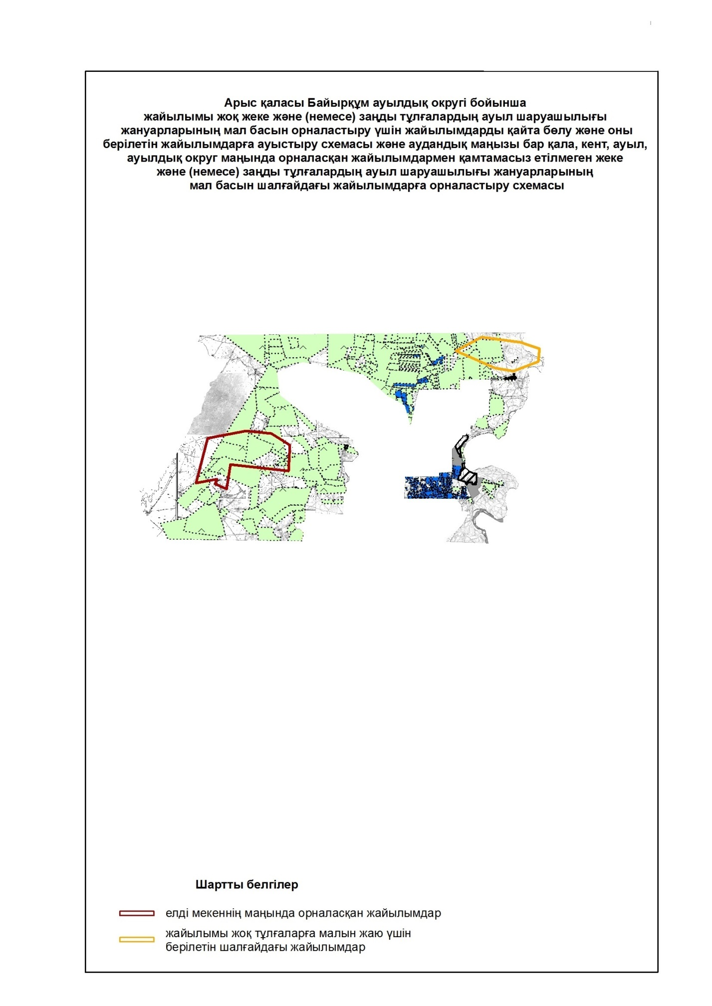

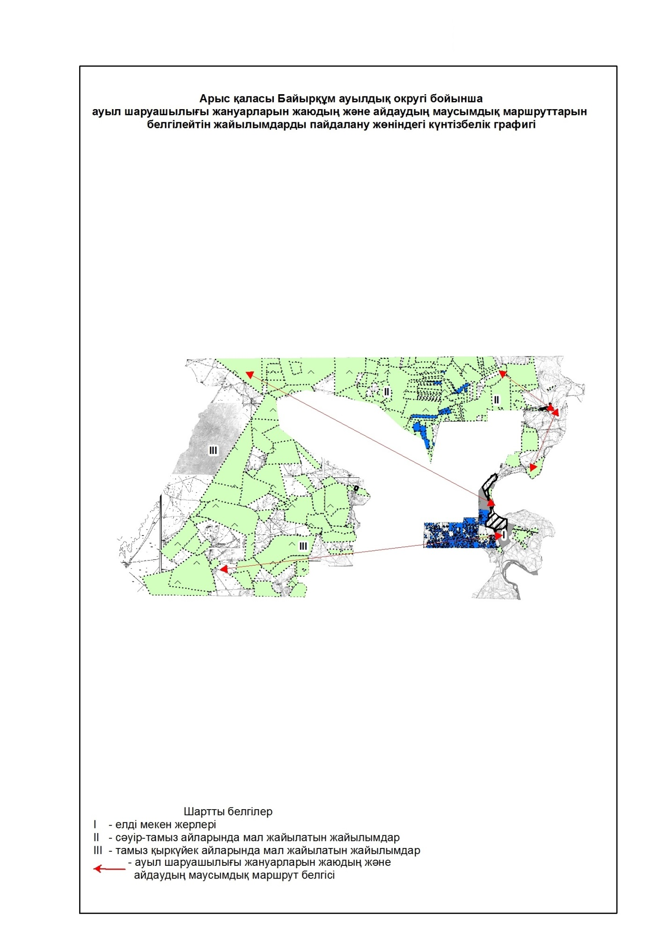

Жайылымдарды басқару және
оларды пайдалану жөніндегі
жоспарға 6-қосымша
3. Дермене ауылдық округі
Орталығы - Дермене ауылы.
Елді мекендері - Дермене, Теміржолшы, Орманды,
Разъезд 40, Қаражантақ, Саналы, Қызылкөпір (Шаян),
Округтің жалпы жер көлемі - 44855 гектар.
Оның ішінде:
ауыл шаруашылық жерлер - 40684 гектар;
жалпы егістік жерлер - 4700 гектар;
суармалы жерлер - 4072 гектар, тәлімі - 628 гектар;
көп жылдық екпелер - 127 гектар;
жайылымдық жерлер - 35857 гектар.
Елді мекендер бойынша ауыл шаруашылығы жануарлары мал басының саны туралы деректер:
№ | Елді мекендер | Ірі қара мал | Ұсақ мал | Жылқылар | Түйелер
1 | Дермене | 1227 | 20323 | 1062 | 34
2 | Теміржолшы | 612 | 5404 | 346 | 14
3 | Орманды | 284 | 66 | 49 | -
4 | Разъезд 40 | 10 | - | 39 | -
5 | Қаражантақ | 1235 | 6162 | 484 | 312
6 | Саналы | 835 | 18494 | 515 | 3950
7 | Қызылкөпір (Шаян) | 434 | 2665 | 125 | -
 | Барлығы | 4637 | 53114 | 2620 | 4310
Ветеринариялық-санитариялық мекемелер туралы деректер:
№ | Елді мекендер | Мал дәрігерлік пунктері | Ұсақ малдарды шомылдыру орындары | Жасанды ұрықтандыру пунктері | Биотермиялық шұңқырлар
1 | Дермене | 1 | - | 1 | -
2 | Теміржолшы | - | - | - | -
3 | Орманды | - | - | - | -
4 | Разъезд 40 | - | - | - | -
5 | Қаражантақ | - | - | - | -
6 | Саналы | - | - | - | -
7 | Қызылкөпір (Шаян) | - | - | - | -
 | Барлығы | 1 | - | 1 | -
Ауыл шаруашылығы жануарларын жаюдың және айдаудың маусымдық маршруттарын белгілейтін жайылымдарды пайдалану жөніндегі күнтізбелік графигі. Жайылым кезеңінің ұзақтығы:
№ | Ауыл округі | Шалғай жайылымдарға малдардың айдап шығарылу мерзімдері | Шалғай жайылымдардан малдардың қайтарылу мерзімдері | Ескерту
1 | Дермене | Сәуір-мамыр | Тамыз-қазан
Ауыл шаруашылығы жануарларының мал басына шаққандағы жайылымның қажеттілігі туралы кестесі:
№ | Елді мекендер |  | Елді мекендердегі жалпы жайылымның жер көлемі, гектар |  |  |  | Мал басы мен қажетті жайылымдық жер көлемі, гектар
№ |  |  |  |  |  |  | Ірі қара мал |  | Гектар номасы |  | Қажетті жайылым, гектар |  | Ұсақ мал
1 | 2 |  | 3 |  |  |  | 4 |  | 5 |  | 6 |  | 7
1 | Дермене |  | 5925 |  |  |  | 1227 |  | 7 |  | 8589 |  | 20323
2 | Теміржолшы |  | 5851 |  |  |  | 484 |  | 7 |  | 3388 |  | 5404
3 | Орманды |  | 1048 |  |  |  | 284 |  | 7 |  | 1988 |  | 66
4 | Разъезд 40 |  | 80 |  |  |  | 10 |  | 7 |  | 70 |  | -
5 | Қаражантақ |  | 10859 |  |  |  | 1235 |  | 7 |  | 8645 |  | 6162
6 | Саналы |  | 9932 |  |  |  | 835 |  | 7 |  | 5845 |  | 18494
7 | Қызылкөпір (Шаян) |  | 2162 |  |  |  | 434 |  | 7 |  | 3038 |  | 2665
 | Барлығы |  | 35857 |  |  |  | 4637 |  | 7 |  | 32459 |  | 53114
Гектар нормасы |  | Қажетті жайылым, гектар |  | Жылқы лар | Гектар нормасы | Қажетті жайылым, гектар |  | Түйелер |  | Гектар нормасы |  | Қажетті жайылым, гектар
8 |  | 9 |  | 10 | 11 | 12 |  | 13 |  | 14 |  | 15
1 |  | 20323 |  | 1062 | 7 | 7434 |  | 34 |  | 9 |  | 306
1 |  | 5404 |  | 346 | 7 | 2422 |  | 14 |  | 9 |  | 126
1 |  | 66 |  | 49 | 7 | 343 |  | - |  | 9 |  | -
1 |  | - |  | 39 | 7 | 273 |  | - |  | 9 |  | -
1 |  | 6162 |  | 484 | 7 | 3388 |  | 312 |  | 9 |  | 2808
1 |  | 18494 |  | 515 | 7 | 3605 |  | 3950 |  | 9 |  | 35550
1 |  | 2665 |  | 125 | 7 | 875 |  | - |  | 9 |  | -
1 |  | 53114 |  | 2620 | 7 | 18340 |  | 4310 |  | 9 |  | 38790
Жалпы қажет жайылым жер көлемі, гектар |  |  |  |  |  | Елді мекендердің жалпы жайылыммен қажетті жайылымның айырмасы, (-,+)
16 |  |  |  |  |  | 17
36652 |  |  |  |  |  | -30727
11340 |  |  |  |  |  | -5489
2397 |  |  |  |  |  | -1349
343 |  |  |  |  |  | -263
21003 |  |  |  |  |  | -53562
6578 |  |  |  |  |  | -4416
68107 |  |  |  |  |  | -32250
146420 |  |  |  |  |  | -128056

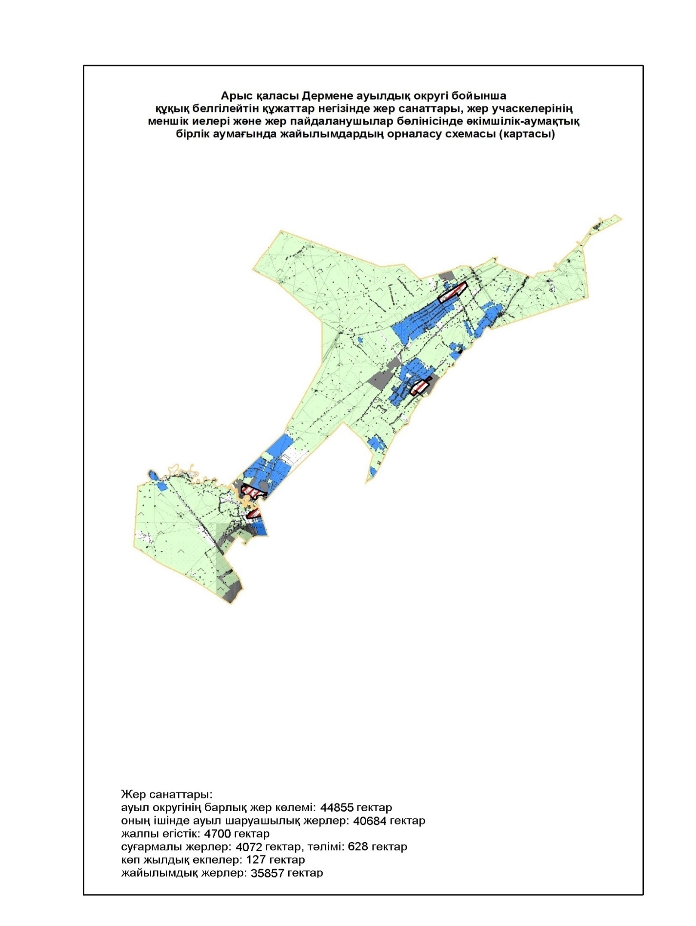

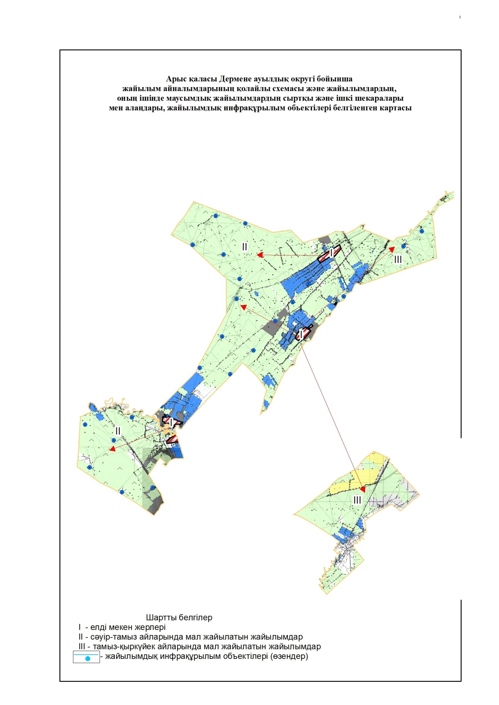

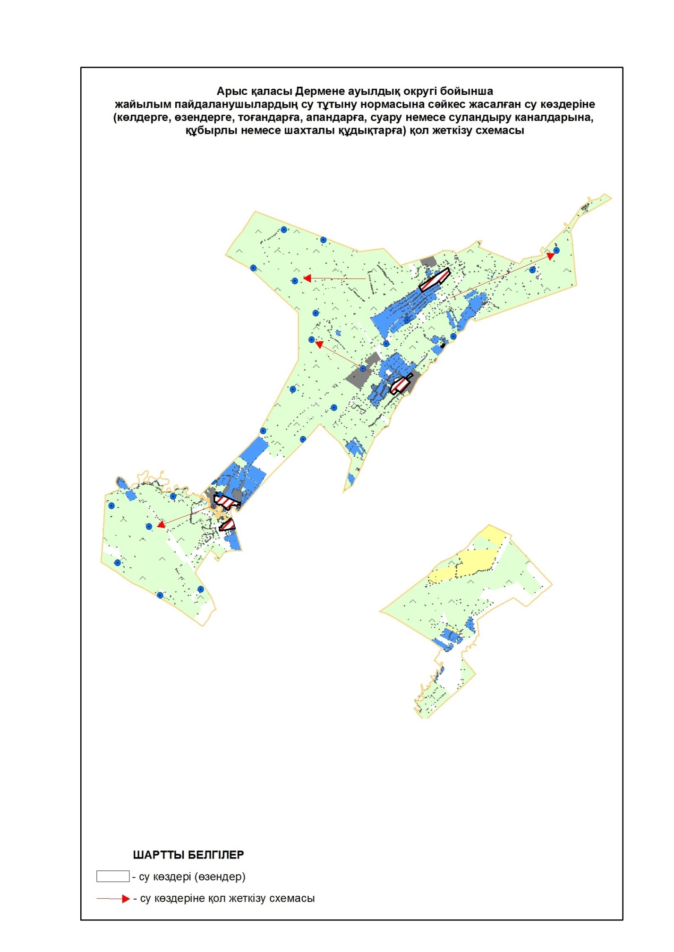

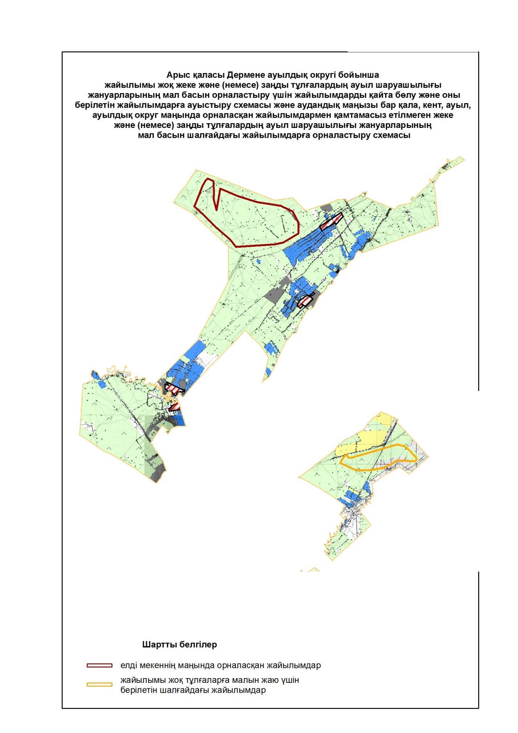

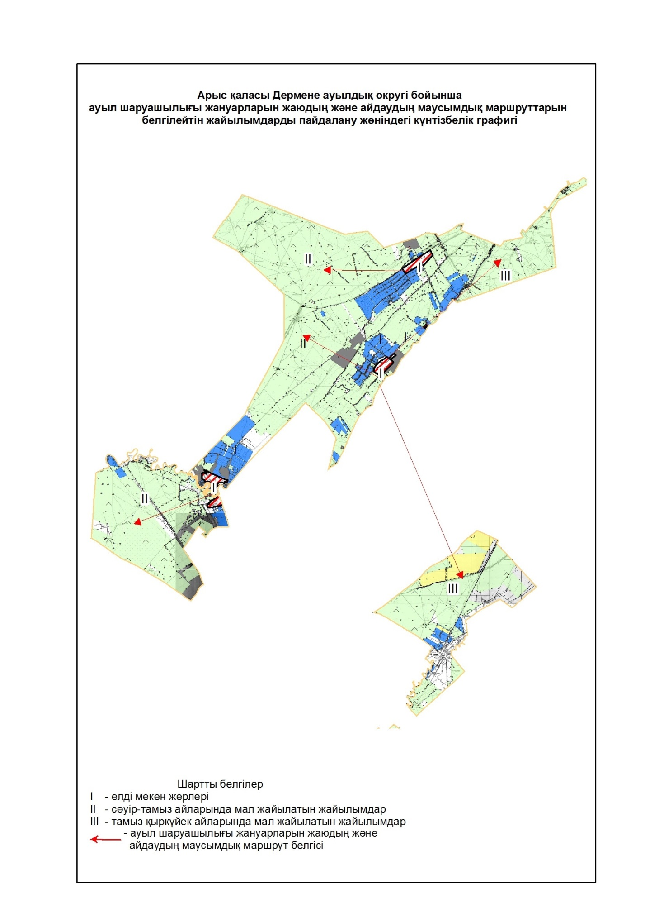

4. Жиделі ауылдық округі
Орталығы - Жиделі ауылы.
Елді мекендері - Жиделі, Аққала.
Округтің жалпы жер көлемі - 11351 гектар.
Оның ішінде:
ауыл шаруашылық жерлер - 10528 гектар;
жалпы егістік жерлер - 5001 гектар;
суармалы жерлер - 5001 гектар;
жайылымдық жерлер - 5527 гектар.
Елді мекендер бойынша ауыл шаруашылығы жануарлары мал басының саны туралы деректер:
№ | Елді мекендер | Ірі қара мал | Ұсақ мал | Жылқылар | Түйелер
1 | Жиделі | 1276 | 7386 | 366 | 242
2 | Аққала | 1047 | 6506 | 394 | -
 | Барлығы | 2323 | 13892 | 760 | 242
Ветеринариялық-санитариялық мекемелер туралы деректер:
№ | Елді мекендер | Мал дәрігерлік пунктері | Ұсақ малдарды шомылдыру орындары | Жасанды ұрықтандыру пунктері | Биотермиялық шұңқырлар
1 | Жиделі | 1 | 1 | 1 | -
2 | Аққала | 1 | 1 | - | -
 | Барлығы | 2 | 2 | 1 | -
Ауыл шаруашылығы жануарларын жаюдың және айдаудың маусымдық маршруттарын белгілейтін жайылымдарды пайдалану жөніндегі күнтізбелік графигі. Жайылым кезеңінің ұзақтығы:
№ | Ауыл округі | Шалғай жайылымдарға малдардың айдап шығарылу мерзімдері | Шалғай жайылымдардан малдардың қайтарылу мерзімдері | Ескерту
1 | Жиделі | Сәуір-мамыр | Тамыз-қазан
Ауыл шаруашылығы жануарларының мал басына шаққандағы жайылымның қажеттілігі туралы кестесі:
№ | Елді мекендер |  |  | Елді мекендердегі жалпы жайылымның жер көлемі, гектар |  | Мал басы мен қажетті жайылымдық жер көлемі, гектар
№ |  |  |  |  |  | Ірі қара мал |  | Гектар нормасы | Қажетті жайылым, гектар |  | Ұсақ мал |  | Гектар нормасы
1 | 2 |  |  | 3 |  | 4 |  | 5 | 6 |  | 7 |  | 8
1 | Жиделі |  |  | 3423 |  | 1276 |  | 7 | 8932 |  | 7386 |  | 1
2 | Аққала |  |  | 2104 |  | 1047 |  | 7 | 7329 |  | 6506 |  | 1
 | Барлығы |  |  | 5527 |  | 2323 |  | 7 | 16261 |  | 13892 |  | 1
Қажетті жайылым, гектар |  | Жылқы  лар | Гектар нормасы |  | Қажетті жайылым, гектар |  | Түйелер |  |  | Гектар нормасы |  | Қажетті жайылым, гектар
9 |  | 10 | 11 |  | 12 |  | 13 |  |  | 14 |  | 15
7386 |  | 366 | 7 |  | 2562 |  | 242 |  |  | 9 |  | 2178
6506 |  | 394 | 7 |  | 2758 |  | - |  |  | - |  | -
13892 |  | 760 | 7 |  | 5320 |  | 242 |  |  | 9 |  | 2178
Жалпы қажет жайылым жер көлемі, гектар |  |  |  |  |  | Елді мекендердің жалпы жайылыммен  қажетті жайылымның айырмасы,(-,+)
16 |  |  |  |  |  | 17
21058 |  |  |  |  |  | -17635
16593 |  |  |  |  |  | -14489
37651 |  |  |  |  |  | -32124

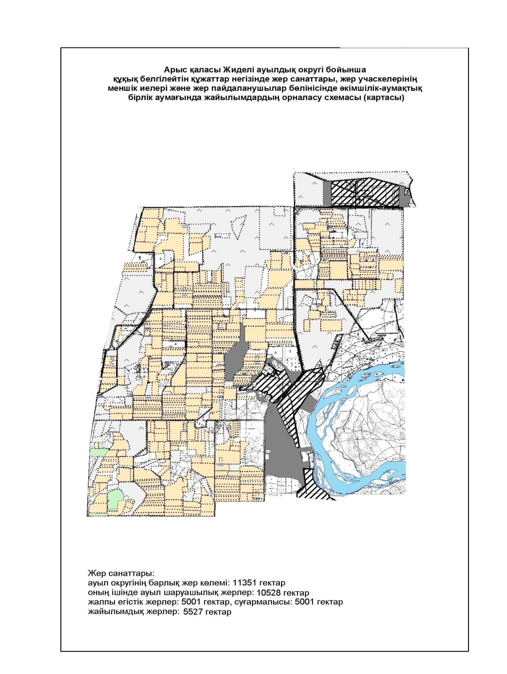

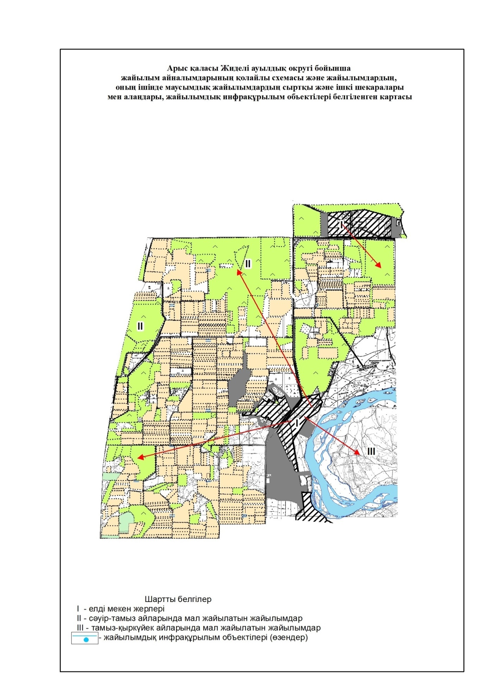

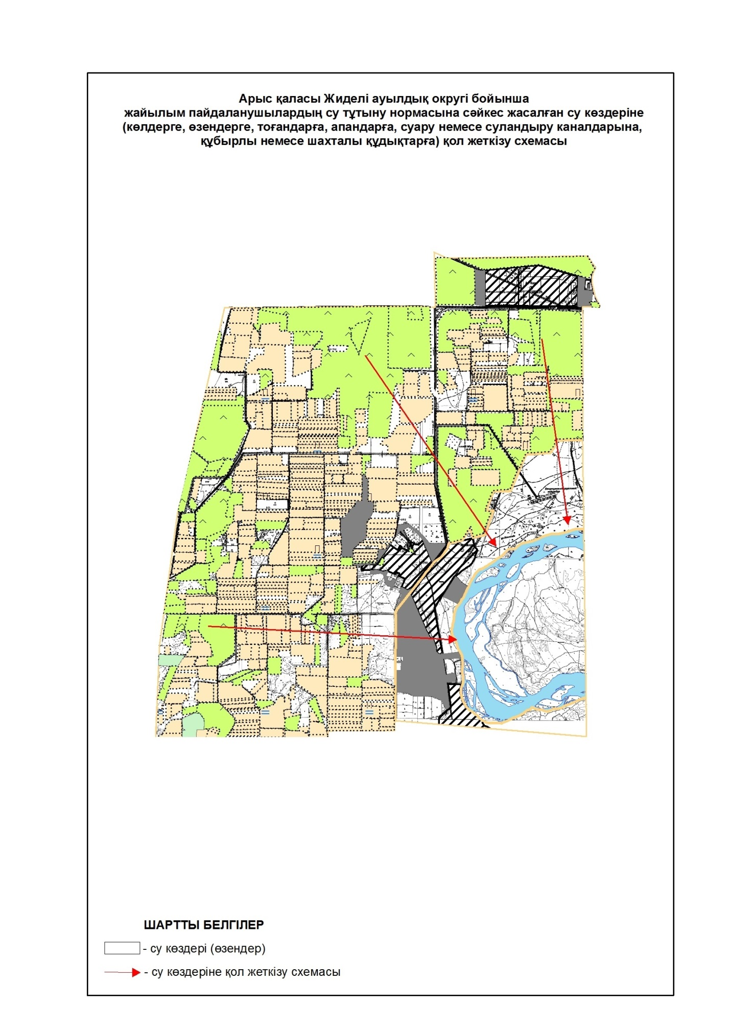

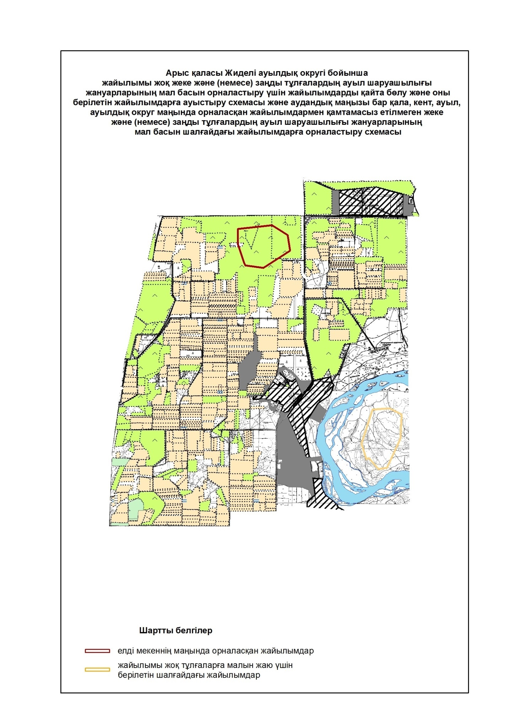

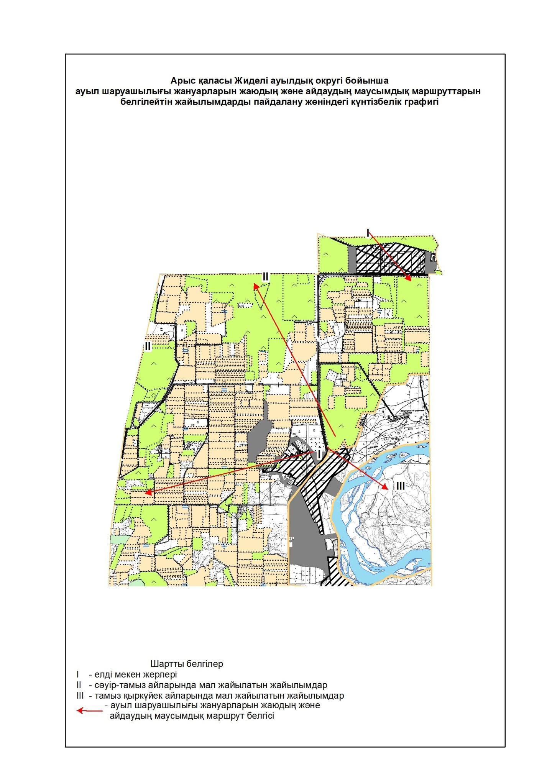

Жайылымдарды басқару және
оларды пайдалану жөніндегі
жоспарға 8-қосымша
6. Монтайтас ауылдық округі
Орталығы - Монтайтас ауылы.
Елді мекендері - Монтайтас, Қожатоғай, Шағыр,
Бақырша, Тоғансай, Ақтас, Қабылсай, Разъезд 42.
Округтің жалпы жер көлемі - 72518 гектар.
Оның ішінде:
ауыл шаруашылық жерлер - 70852 гектар;
жалпы егістік жерлер - 23775 гектар;
суармалы жерлер - 4 гектар, тәлімі - 23771 гектар;
жайылымдық жерлер - 47077 гектар.
Елді мекендер бойынша ауыл шаруашылығы жануарлары мал басының саны туралы деректер:
№ | Елді мекендер | Ірі қара мал | Ұсақ мал | Жылқылар | Түйелер
1 | Монтайтас | 2208 | 16590 | 974 | -
2 | Атамекен | 643 | 7785 | 525 | -
3 | Шағыр | 753 | 3893 | 461 | -
4 | Бақырша | 724 | 13958 | 1117 | -
5 | Тоғансай | 462 | 7971 | 99 | -
6 | Ақтас | 546 | 2235 | 75 | -
7 | Қабылсай | 596 | 9119 | 243 | -
8 | Разъезд 42 | 42 | 3043 | 72 | -
 | Барлығы | 5974 | 64594 | 3566 | -
Ветеринариялық-санитариялық мекемелер туралы деректер:
№ | Елді мекендер | Мал дәрігерлік пунктері | Ұсақ малдарды шомылдыру орындары | Жасанды ұрықтандыру пунктері | Биотермиялық шұңқырлар
1 | Монтайтас | 1 | 1 | 1 | -
2 | Қожатоғай | - | 1 | - | -
3 | Шағыр | - | 1 | - | -
4 | Бақырша | - | 1 | - | -
5 | Тоғансай | - | 1 | - | -
6 | Ақтас | - | 1 | - | -
7 | Қабылсай | - | 1 | - | -
8 | Разъезд 42 | - | - | - | -
 | Барлығы | 1 | 7 | 1 | -
Ауыл шаруашылығы жануарларын жаюдың және айдаудың маусымдық маршруттарын белгілейтін жайылымдарды пайдалану жөніндегі күнтізбелік графигі. Жайылым кезеңінің ұзақтығы:
№ | Ауыл округі | Шалғай жайылымдарға малдардың айдап шығарылу мерзімдері | Шалғай жайылымдардан малдардың қайтарылу мерзімдері | Ескерту
1 | Монтайтас | Сәуір-мамыр | Тамыз-қазан
Ауыл шаруашылығы жануарларының мал басына шаққандағы жайылымның қажеттілігі туралы кестесі:
№ |  | Елді мекендер | Елді мекендердегі жалпы жайылымның жер көлемі, гектар |  |  | Мал басы мен қажетті жайылымдық жер көлемі, гектар
 |  | Елді мекендер |  |  |  | Ірі қара мал |  | Гектар номасы |  | Қажетті жайылым, гектар |  | Ұсақ мал
1 |  | 2 | 3 |  |  | 4 |  | 5 |  | 6 |  | 7
1 |  | Монтайтас | 11874 |  |  | 2208 |  | 7 |  | 15456 |  | 16590
2 |  | Атамекен | 5474 |  |  | 643 |  | 7 |  | 4501 |  | 7785
3 |  | Шағыр | 3996 |  |  | 753 |  | 7 |  | 5271 |  | 3893
4 |  | Бақырша | 17335 |  |  | 724 |  | 7 |  | 5068 |  | 13958
5 |  | Тоғансай | 3272 |  |  | 462 |  | 7 |  | 3234 |  | 7971
6 |  | Ақтас | 2408 |  |  | 546 |  | 7 |  | 3822 |  | 2235
7 |  | Қабылсай | 2328 |  |  | 596 |  | 7 |  | 4172 |  | 9119
8 |  | Разъезд 42 | 390 |  |  | 42 |  | 7 |  | 294 |  | 3043
 |  | Барлығы | 47077 |  |  | 5974 |  | 7 |  | 41818 |  | 64594
Гектар нормасы | Қажетті жайылым, гектар |  |  | Жылқы  лар | Гектар нормасы |  | Қажетті жайылым, гектар |  | Жалпы қажет жайылым жер көлемі, гектар |  | Елді мекендер  дің жалпы жайылыммен қажетті жайылымның айырмасы, (-,+)
8 | 9 |  |  | 10 | 11 |  | 12 |  | 13 |  | 14
1 | 16590 |  |  | 974 | 7 |  | 6818 |  | 38864 |  | -26990
1 | 7785 |  |  | 525 | 7 |  | 3675 |  | 15961 |  | -10487
1 | 3893 |  |  | 461 | 7 |  | 3227 |  | 12391 |  | -8395
1 | 13958 |  |  | 1117 | 7 |  | 7819 |  | 26845 |  | -9510
1 | 7971 |  |  | 99 | 7 |  | 693 |  | 11898 |  | -8626
1 | 2235 |  |  | 75 | 7 |  | 525 |  | 6582 |  | -4174
1 | 9119 |  |  | 243 | 7 |  | 1701 |  | 14992 |  | -12664
1 | 3043 |  |  | 72 | 7 |  | 504 |  | 3841 |  | -3451
1 | 64594 |  |  | 3566 | 7 |  | 24962 |  | 131374 |  | -84297

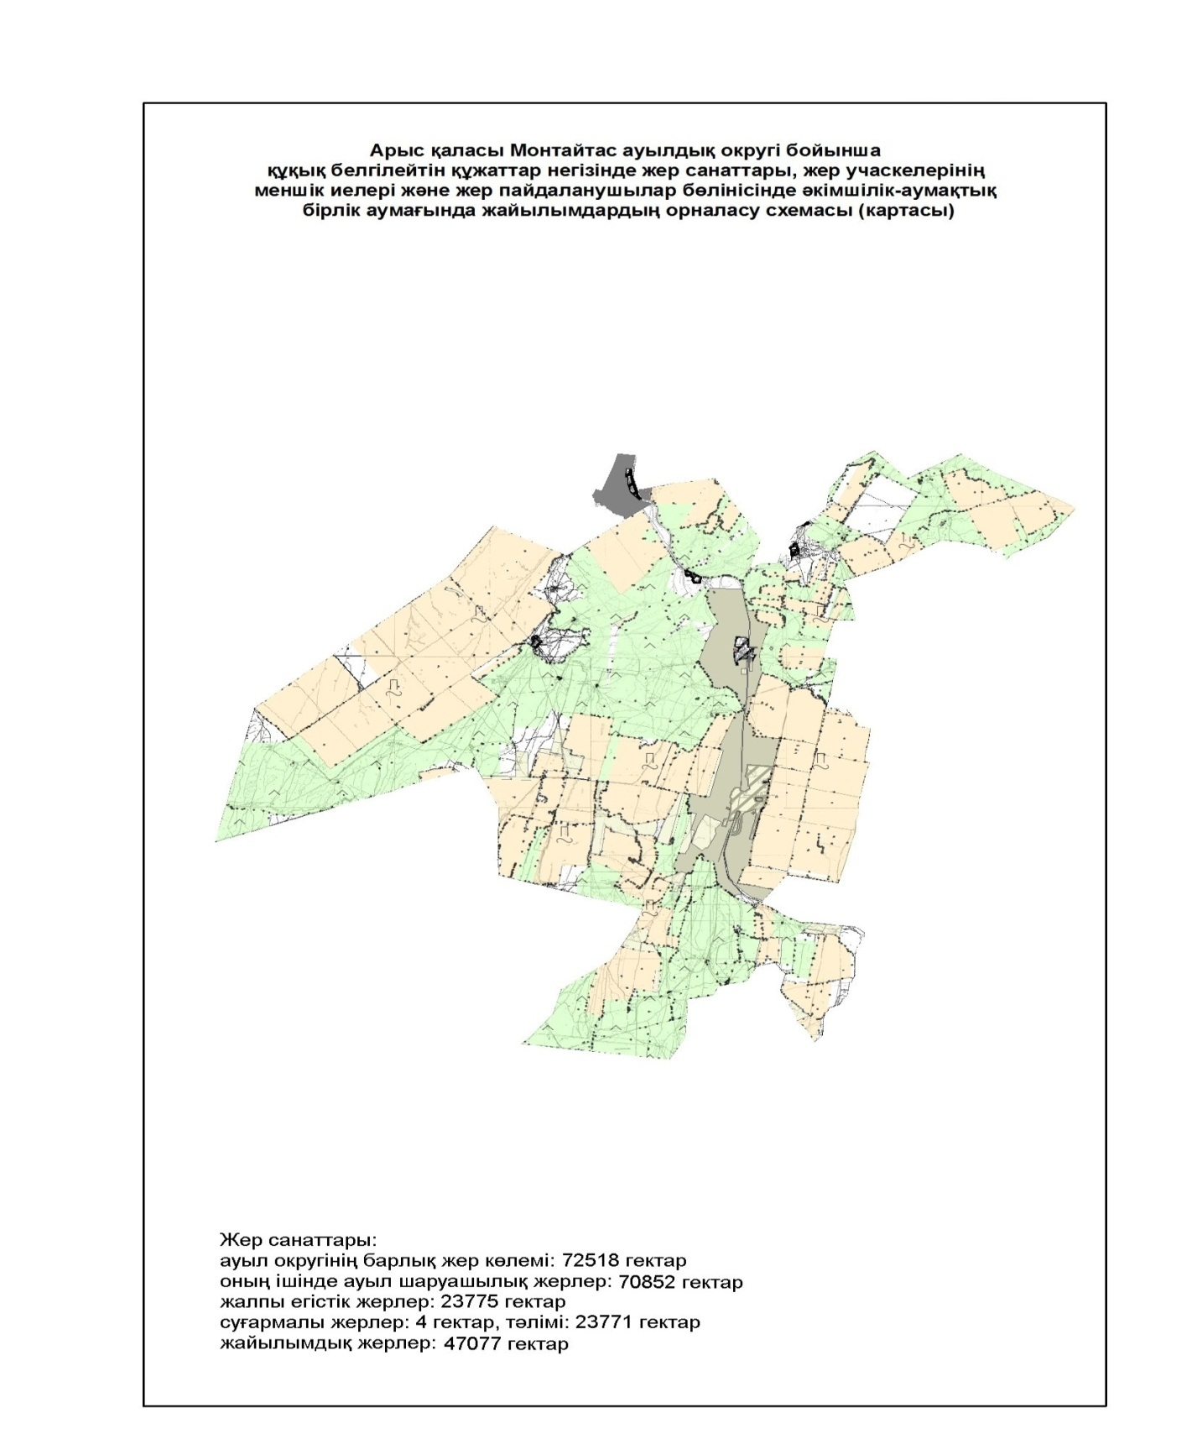

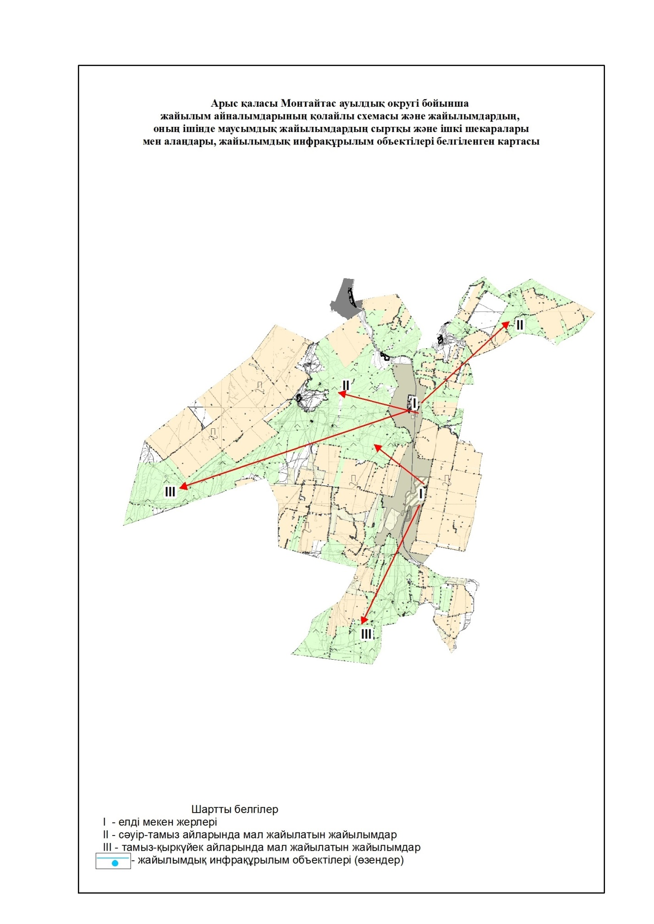

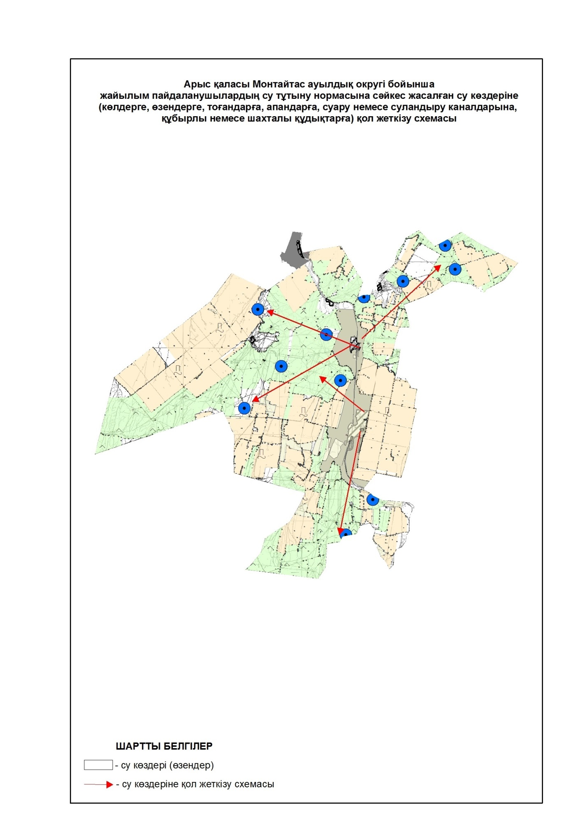

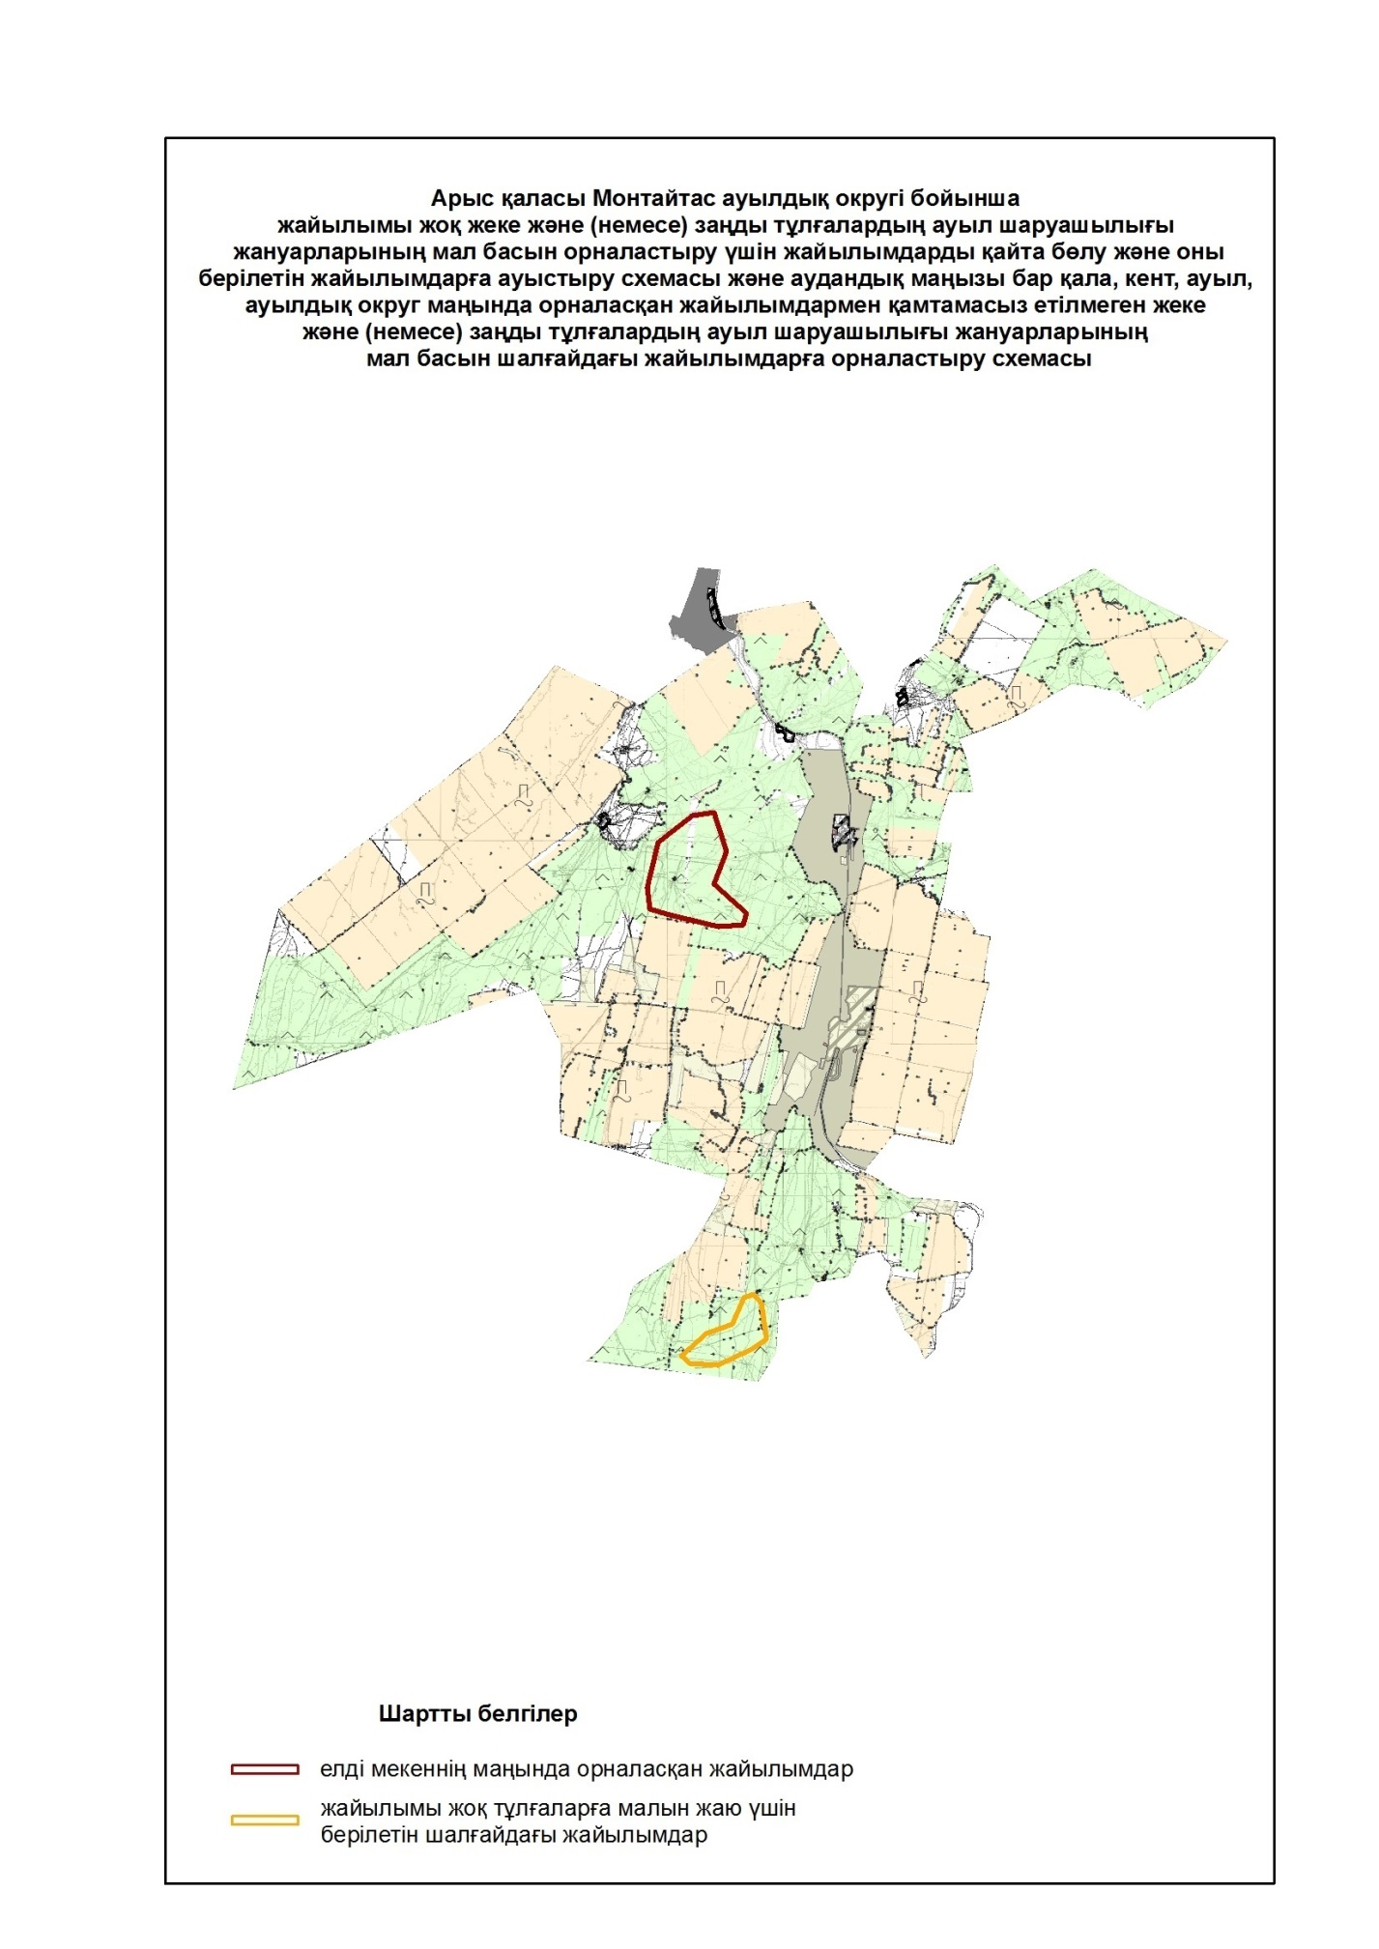

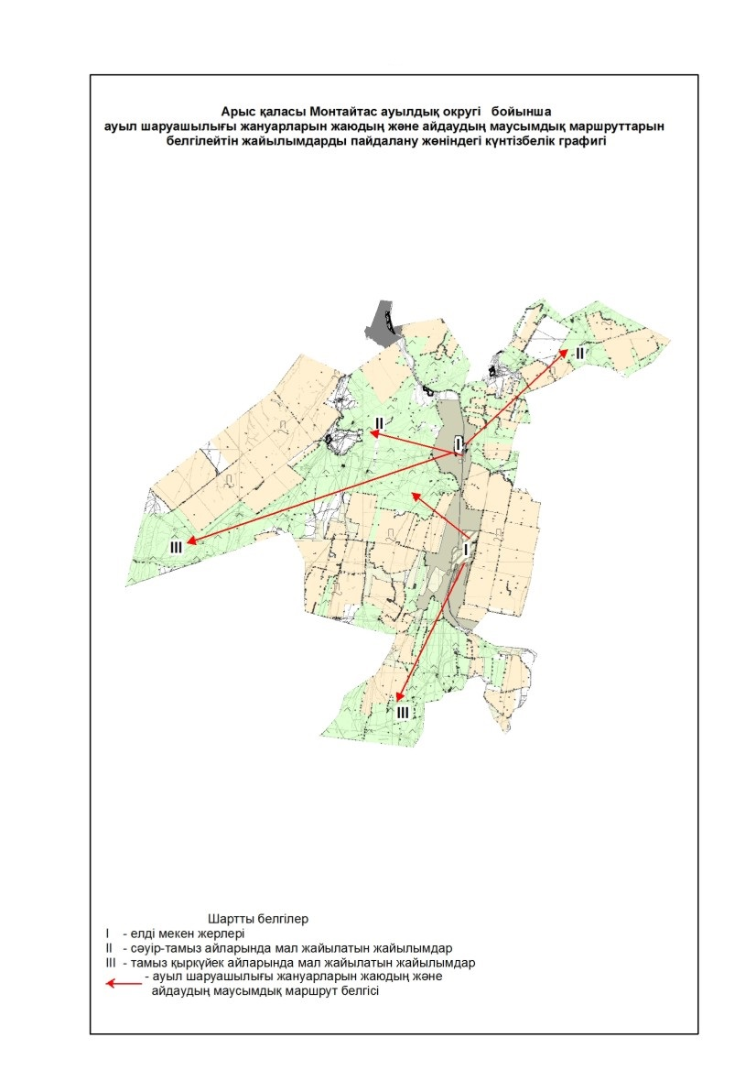

Жайылымдарды басқару және
оларды пайдалану жөніндегі
жоспарға 9-қосымша
5. Қожатоғай ауылдық округі
Орталығы - Қожатоғай ауылы.
Елді мекендері - Қожатоғай, Байтоғай, Бұлақ,
Дарбаза, Шөгірлі.
Округтің жалпы жер көлемі - 282058 гектар.
Оның ішінде:
ауыл шаруашылық жерлер - 276045 гектар;
жалпы егістік жерлер - 5796 гектар;
суармалы жерлер - 4671 гектар, тәлімі - 1125 гектар;
көп жылдық екпелер - 31 гектар;
шабындық - 41 гектар;
жайылымдық жерлер - 270177 гектар.
Елді мекендер бойынша ауыл шаруашылығы жануарлары мал басының саны туралы деректер.
№ | Елді мекендер | Ірі қара мал | Ұсақ мал | Жылқылар | Түйелер
1 | Қожатоғай | 3143 | 46352 | 796 | 101
2 | Байтоғай | 1539 | 23762 | 641 | -
3 | Бұлақ | 955 | 1711 | 126 | -
4 | Дарбаза | 1138 | 9467 | 856 | -
5 | Шөгірлі | 1289 | 9250 | 670 | -
 | Барлығы | 8064 | 90542 | 3089 | 101
Ветеринариялық-санитариялық мекемелер туралы деректер:
№ | Елді мекендер | Мал дәрігерлік пунктері | Ұсақ малдарды шомылдыру орындары | Жасанды ұрықтандыру пунктері | Биотермиялық шұңқырлар
1 | Қожатоғай | - | 2 | 1 | 1
2 | Байтоғай | - | 2 | 1 | -
3 | Бұлақ | - | 1 | - | -
4 | Дарбаза | - | 1 | 1 | 1
5 | Шөгірлі | - | 1 | - | -
 | Барлығы | 1 | 9 | 4 | 3
Ауыл шаруашылығы жануарларын жаюдың және айдаудың маусымдық маршруттарын белгілейтін жайылымдарды пайдалану жөніндегі күнтізбелік графигі. Жайылым кезеңінің ұзақтығы:
№ | Ауыл округі | Шалғай жайылымдарға малдардың айдап шығарылу мерзімдері | Шалғай жайылымдардан малдардың қайтарылу мерзімдері | Ескерту
1 | Кожатоғай | Сәуір-мамыр | Тамыз-қазан
Ауыл шаруашылығы жануарларының мал басына шаққандағы жайылымның қажеттілігі туралы кестесі:
№ |  | Елді мекендер | Елді мекендердегі жалпы жайылымның жер көлемі, гектар |  | Мал басы мен қажетті жайылымдық жер көлемі, гектар
 |  | Елді мекендер |  |  | Ірі қара мал |  |  |  | Гектар номасы | Қажетті жайылым, гектар |  | Ұсақ мал
1 |  | 2 | 3 |  | 4 |  |  |  | 5 | 6 |  | 7
1 |  | Қожатоғай | 207242 |  | 3143 |  |  |  | 7 | 22001 |  | 46352
2 |  | Байтоғай | 27327 |  | 1539 |  |  |  | 7 | 1113 |  | 23762
3 |  | Бұлақ | 12311 |  | 955 |  |  |  | 7 | 6685 |  | 1711
4 |  | Дарбаза | 14389 |  | 1138 |  |  |  | 7 | 7966 |  | 9467
5 |  | Шөгірлі | 8908 |  | 1289 |  |  |  | 7 | 9023 |  | 9250
 |  | Барлығы | 270177 |  | 8064 |  |  |  | 7 | 56448 |  | 90542
Гектар нормасы | Қажетті жайылым, гектар |  |  | Жылқы  лар |  | Гектар нормасы |  | Қажетті жайылым, гектар |  |  | Түйелер |  | Гектар номасы | Қажетті жайылым, гектар
8 | 9 |  |  | 10 |  | 11 |  | 12 |  |  | 13 |  | 14 | 15
1 | 46352 |  |  | 796 |  | 7 |  | 5572 |  |  | 101 |  | 9 | 909
1 | 23762 |  |  | 641 |  | 7 |  | 4487 |  |  | - |  | 9
1 | 1711 |  |  | 126 |  | 7 |  | 882 |  |  | - |  | 9
1 | 9467 |  |  | 856 |  | 7 |  | 5992 |  |  | - |  | 9
1 | 9250 |  |  | 670 |  | 7 |  | 4690 |  |  | - |  | 9
1 | 90542 |  |  | 3089 |  | 7 |  | 21623 |  |  | 101 |  | 9 | 909
Жалпы қажет жайылым жер көлемі, гектар |  |  |  |  |  |  | Елді мекендердің жалпы жайылыммен қажетті жайылымның айырмасы, (-,+)
16 |  |  |  |  |  |  | 17
74834 |  |  |  |  |  |  | 132408
29362 |  |  |  |  |  |  | -2035
9278 |  |  |  |  |  |  | 3033
23425 |  |  |  |  |  |  | -9036
22963 |  |  |  |  |  |  | -14055
159862 |  |  |  |  |  |  | 110315

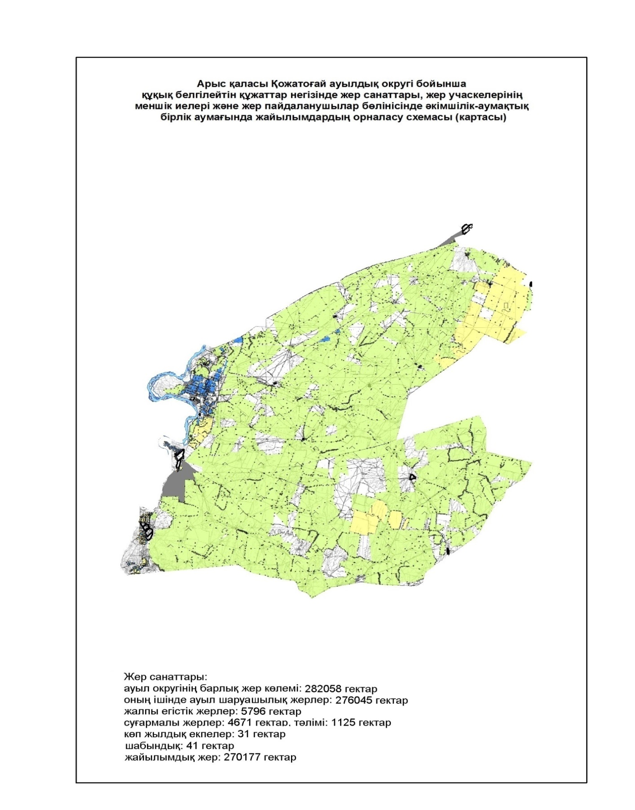

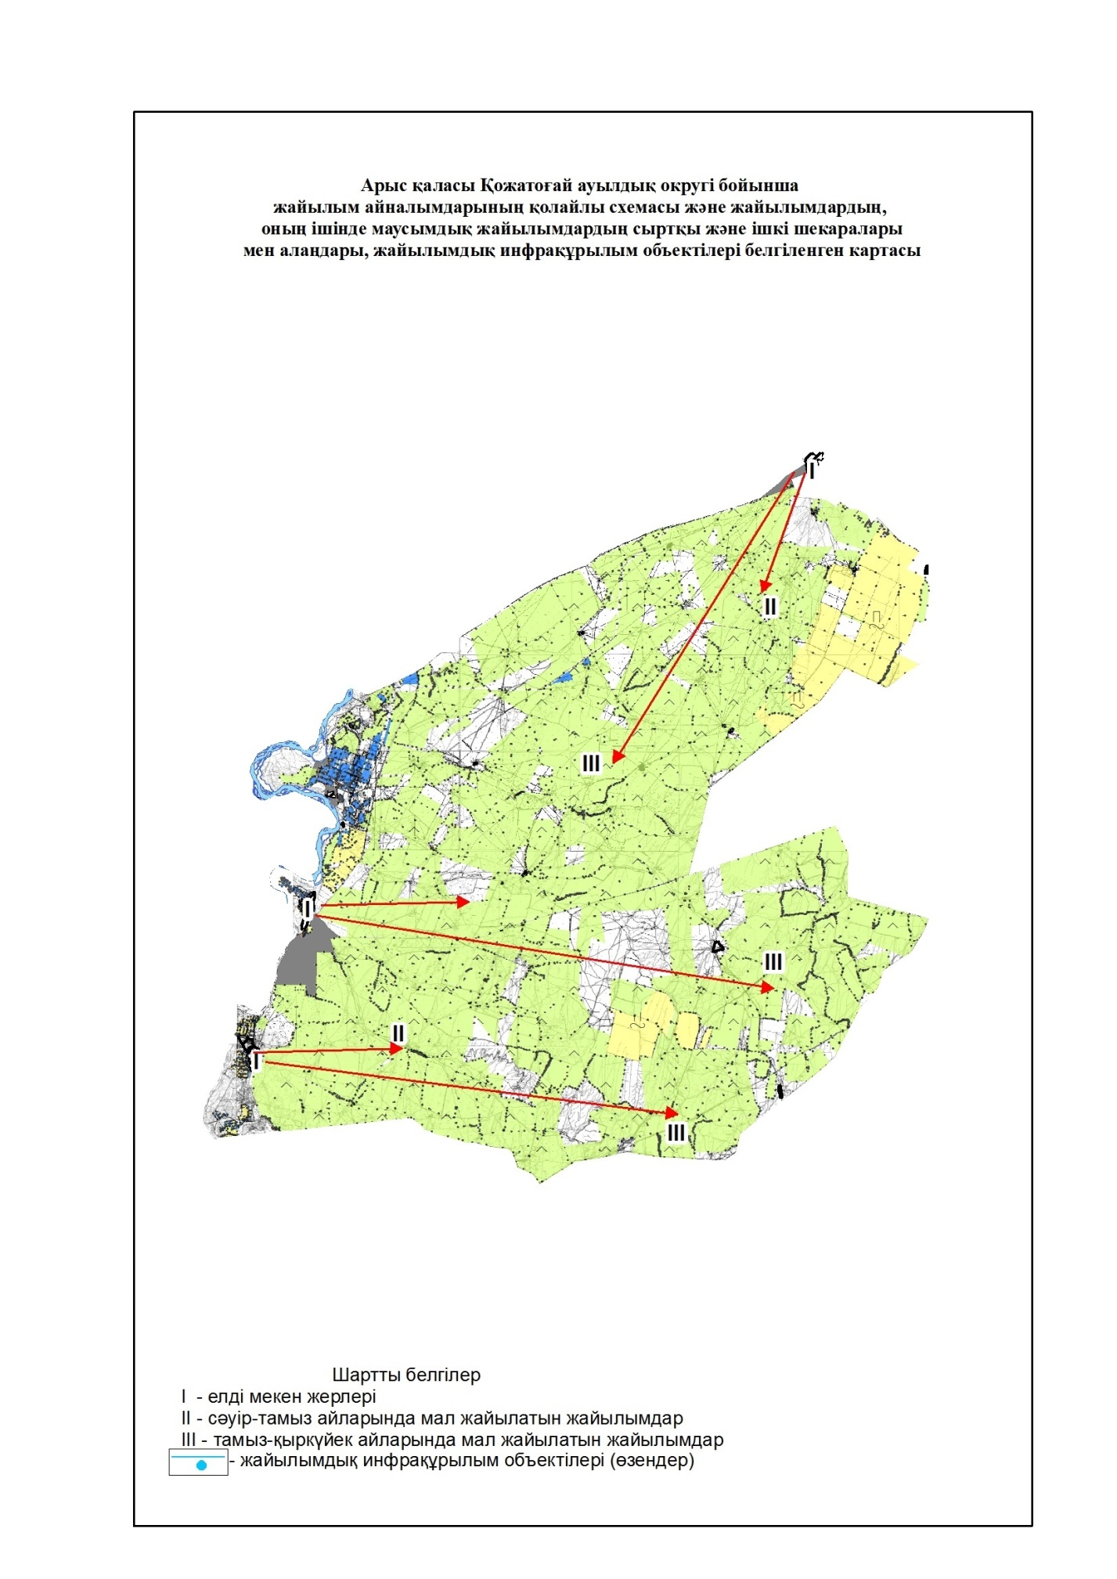

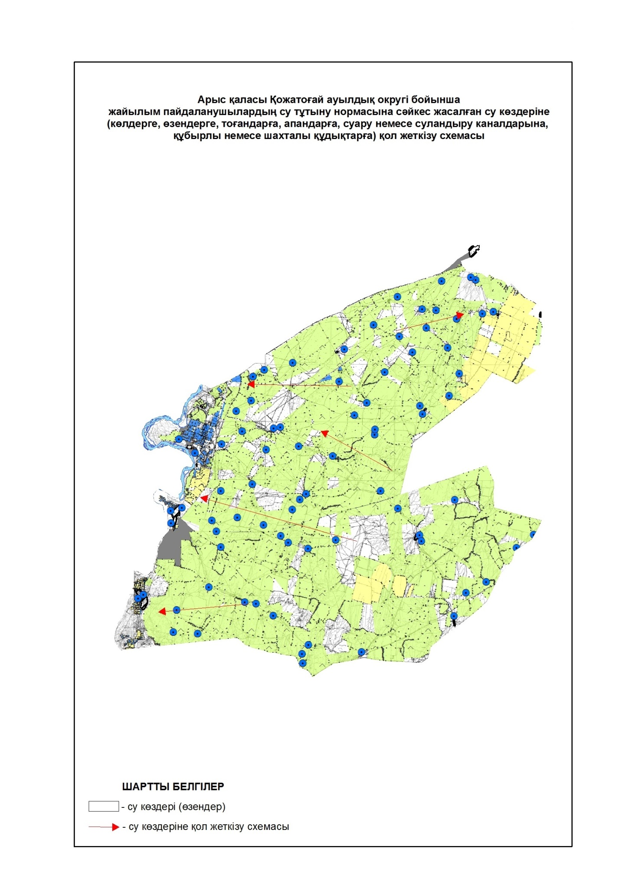

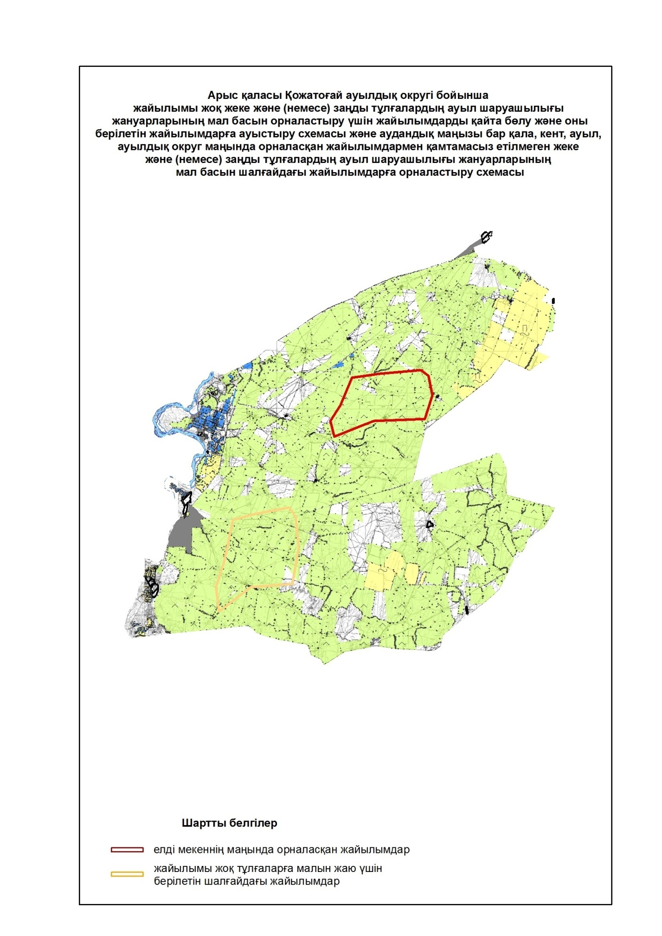

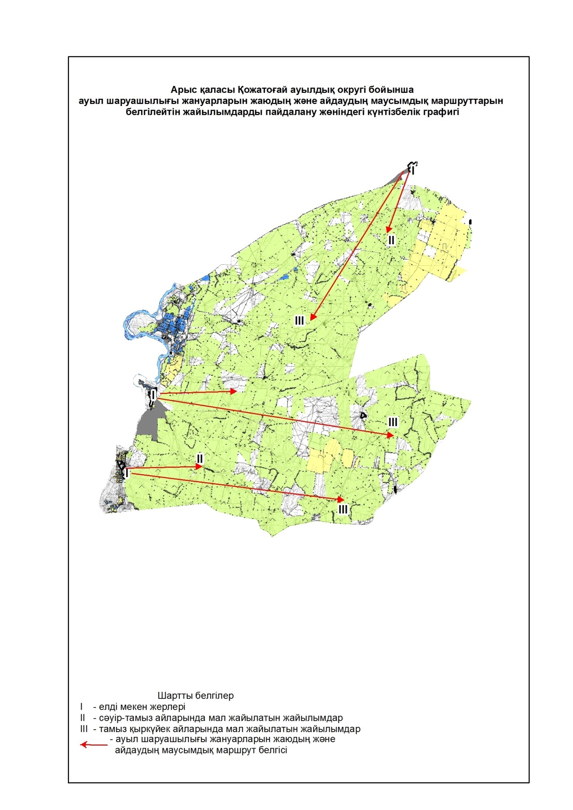

© 2012. Қазақстан Республикасы Әділет министрлігінің «Қазақстан Республикасының Заңнама және құқықтық ақпарат институты» ШЖҚ РМК

